



信息学院软件工程系

《计算机网络》实验报告

**题　　目 实验六　应用层协议服务配置**

**班　　级 软件工程2019级2班**

**姓　　名 袁佳哲**

**学　　号 11920192203642**

**实验时间 2021年6月9日**

**2021 年 6 月 9 日**

填写说明

1. 本文件为Word模板文件，建议使用Microsoft Word 2019打开，在可填写的区域中如实填写；
2. 填表时，勿破坏排版，勿修改字体字号，打印成PDF文件提交；
3. 文件总大小尽量控制在1MB以下，勿超过5MB；
4. 材料清单上传在代码托管平台上；
5. 在学期末将报告按“CNI-E1-00020190000000-张三”的命名后（其中E1是Experiment 1的缩写），压缩为zip文件作为附件，以“计算机网络-实验报告-00020190000000-张三”为主题发送至cni21@qq.com。

# 实验目的

学习应用层协议服务配置

# 实验环境

Windows Server 2012 R2

# 实验结果

DNS服务器

安装好DNS服务器

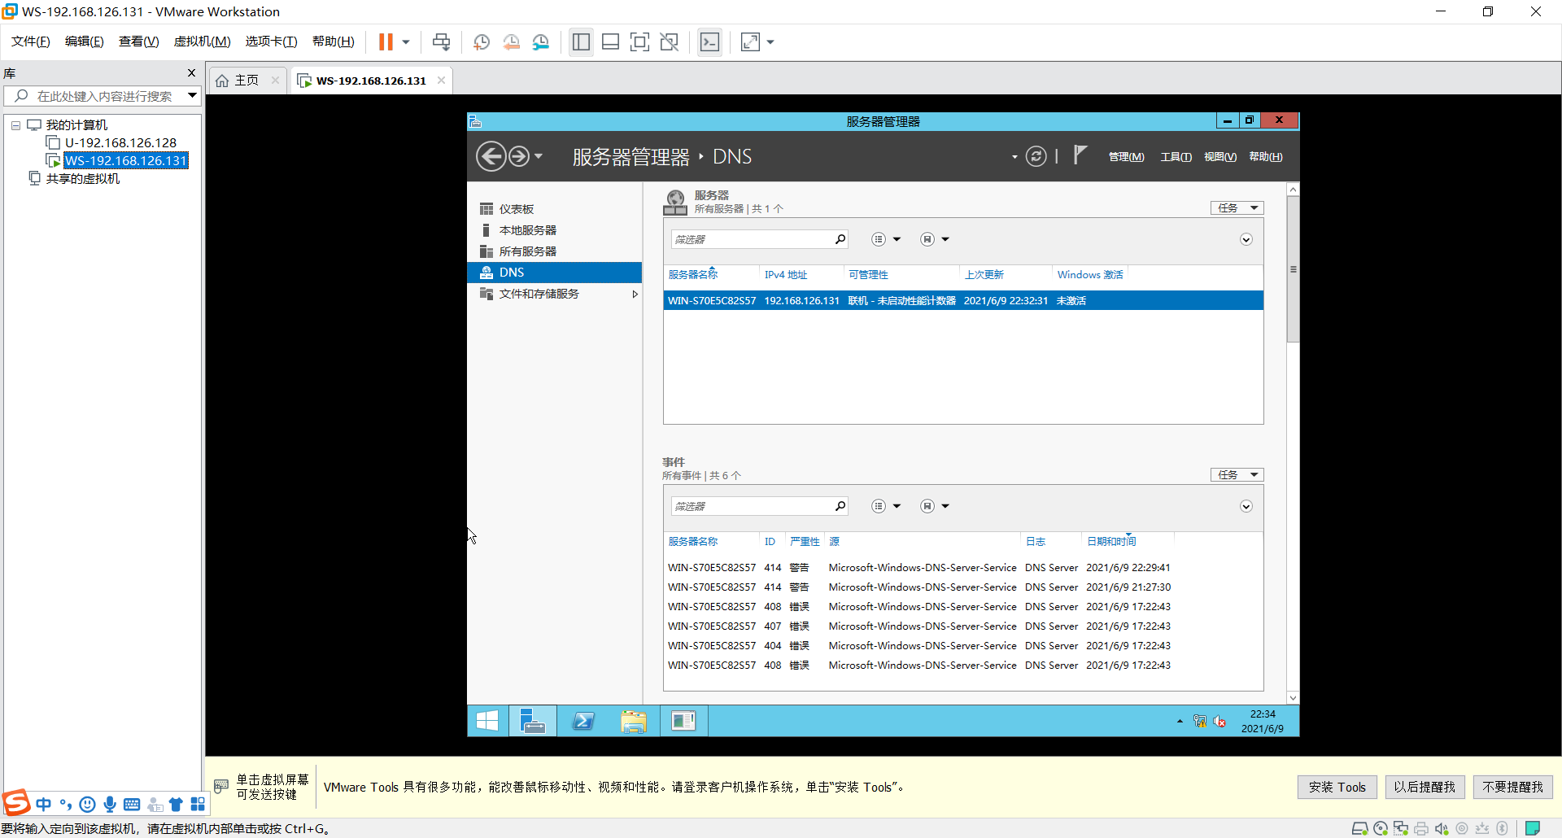

创建区域

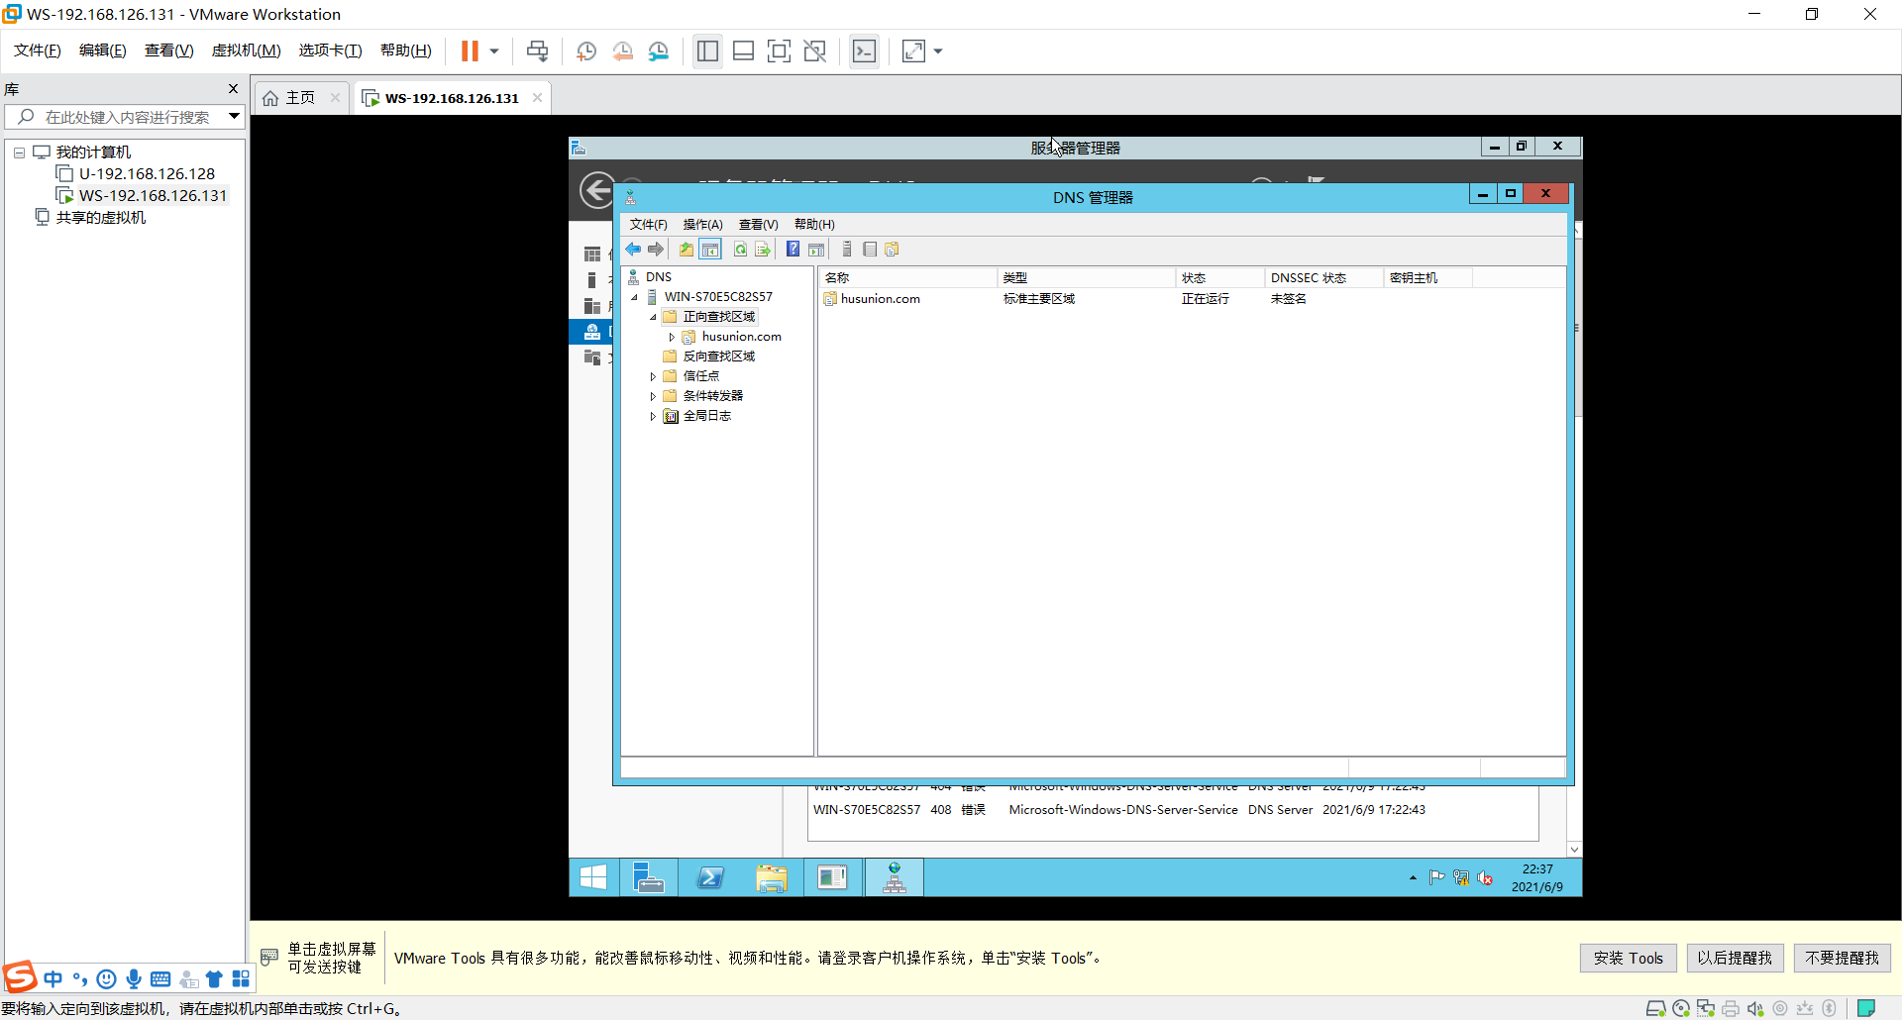

与ip进行对应

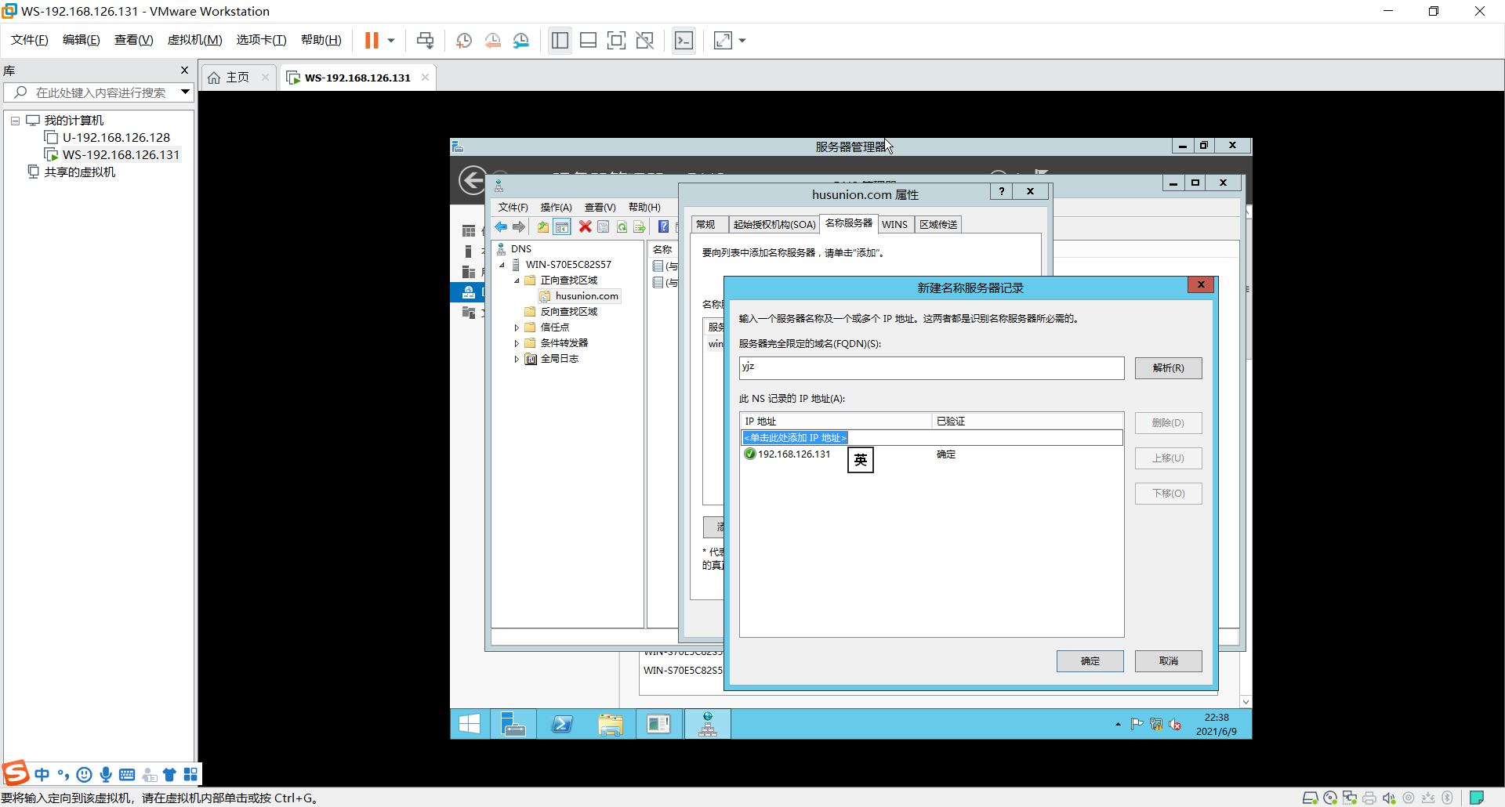

新建主机

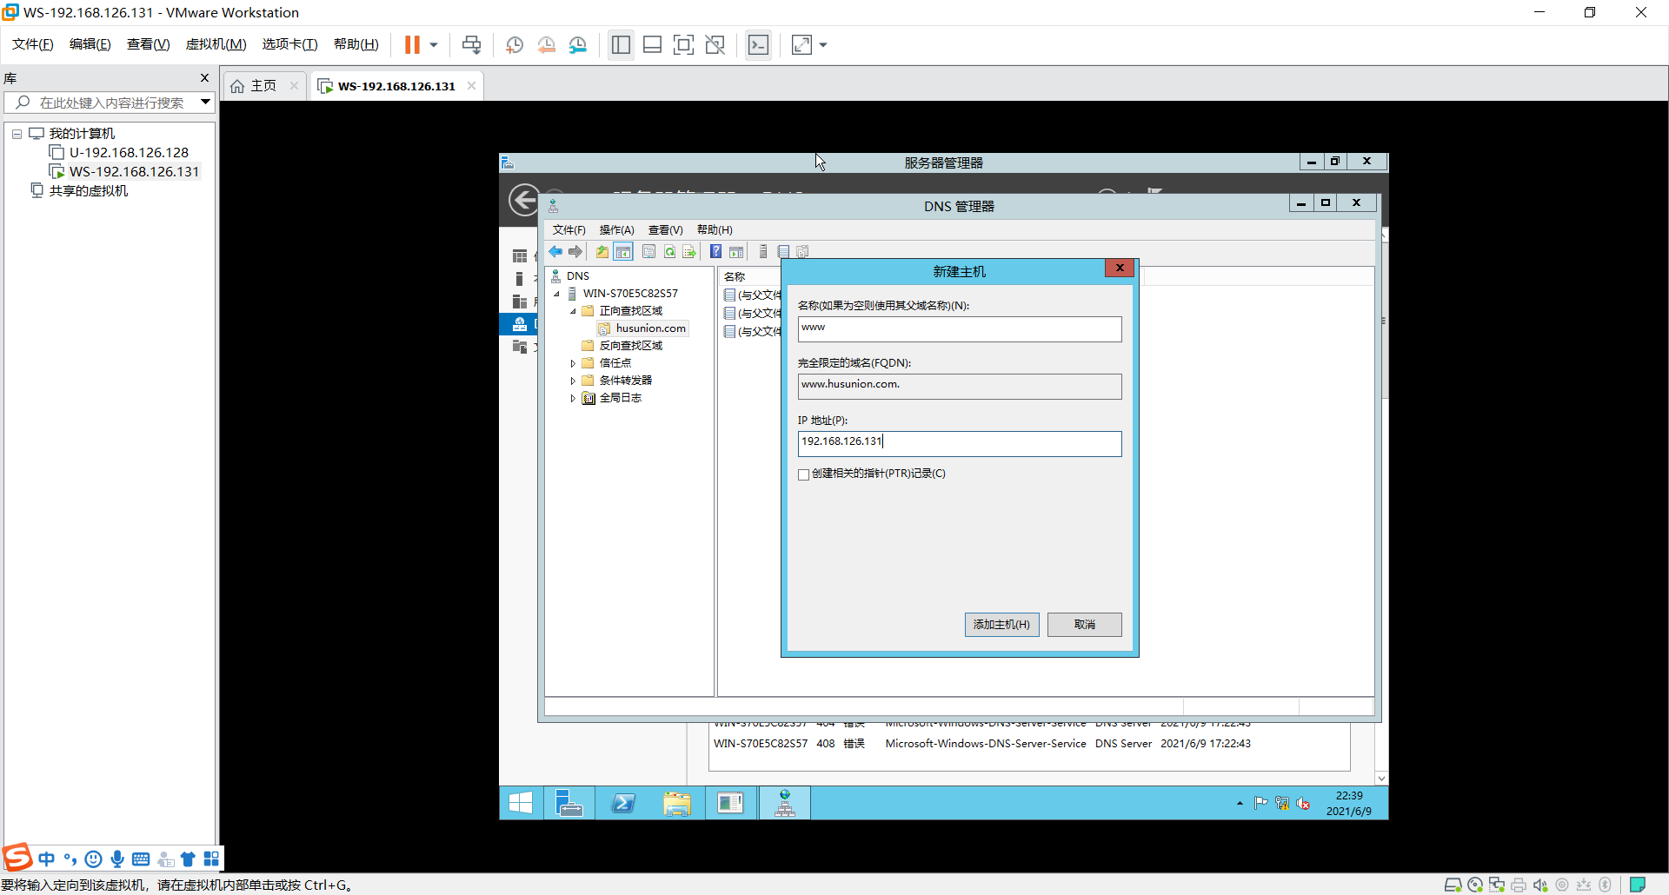

新建别名

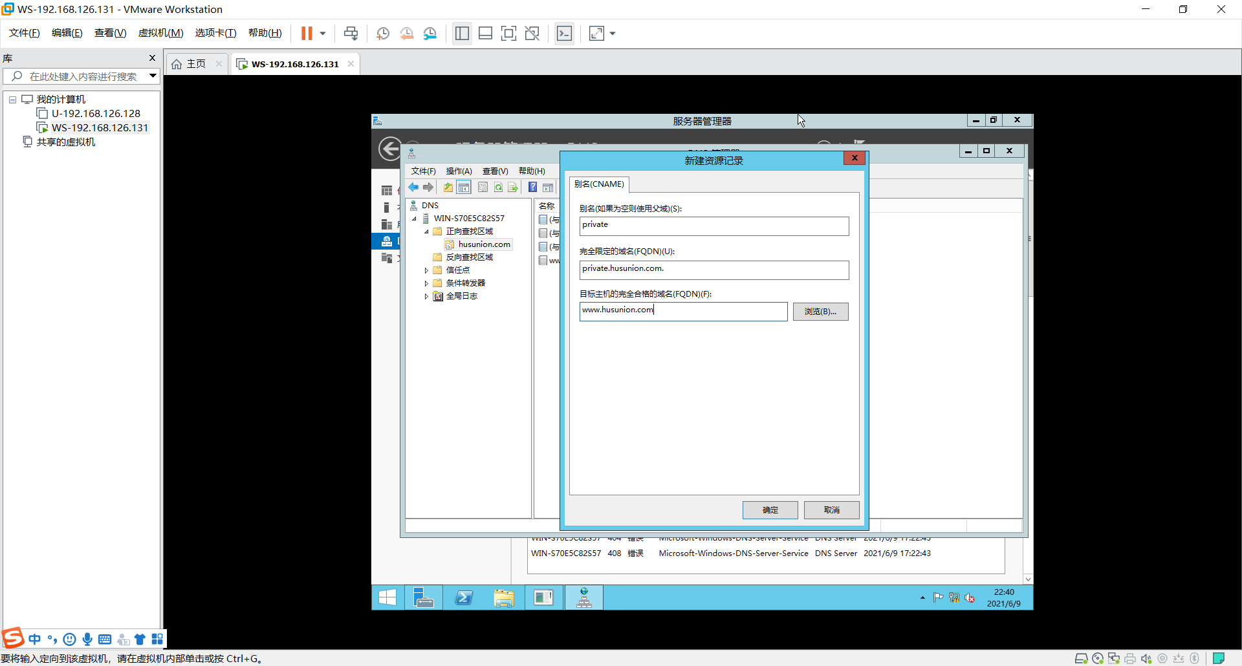

添加DNS服务器地址

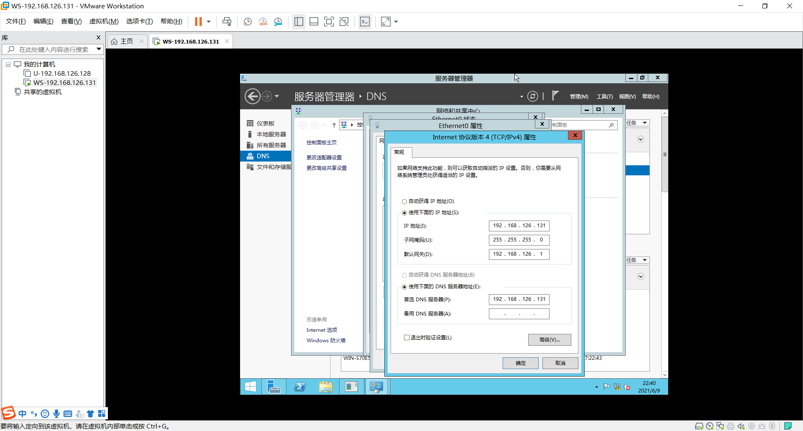

在虚拟机中验证DNS是否配置成功

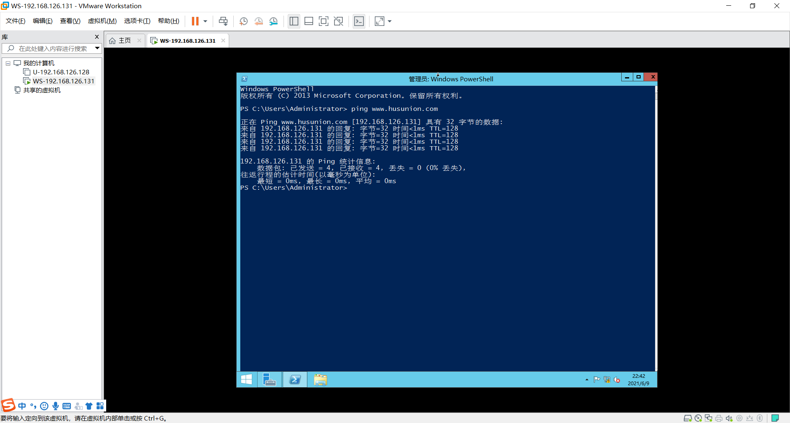

Web服务器

安装好Web服务器，进入管理器，将默认网站和IP与端口进行绑定

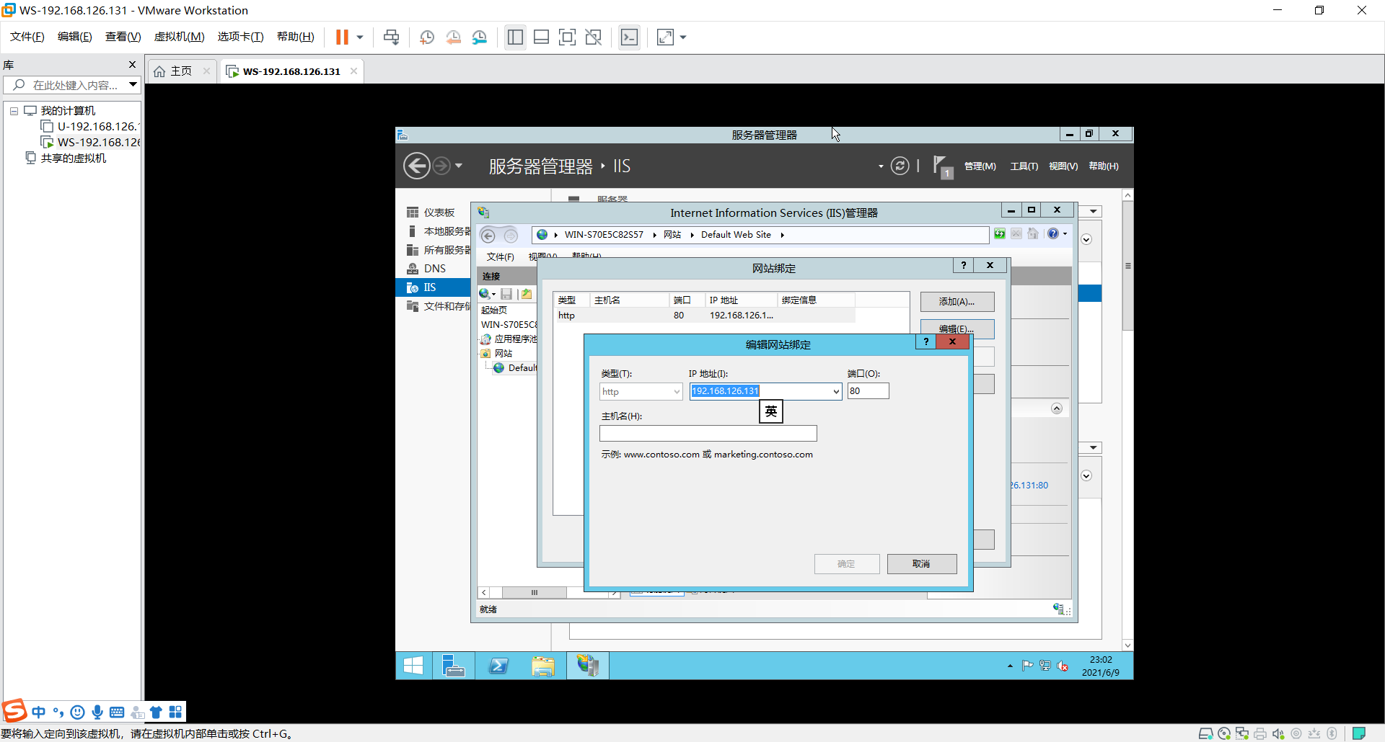

启用匿名访问

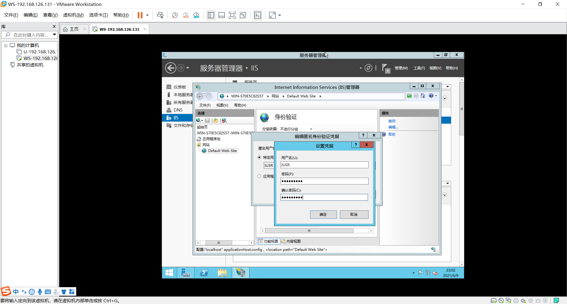

测试架构是否成功

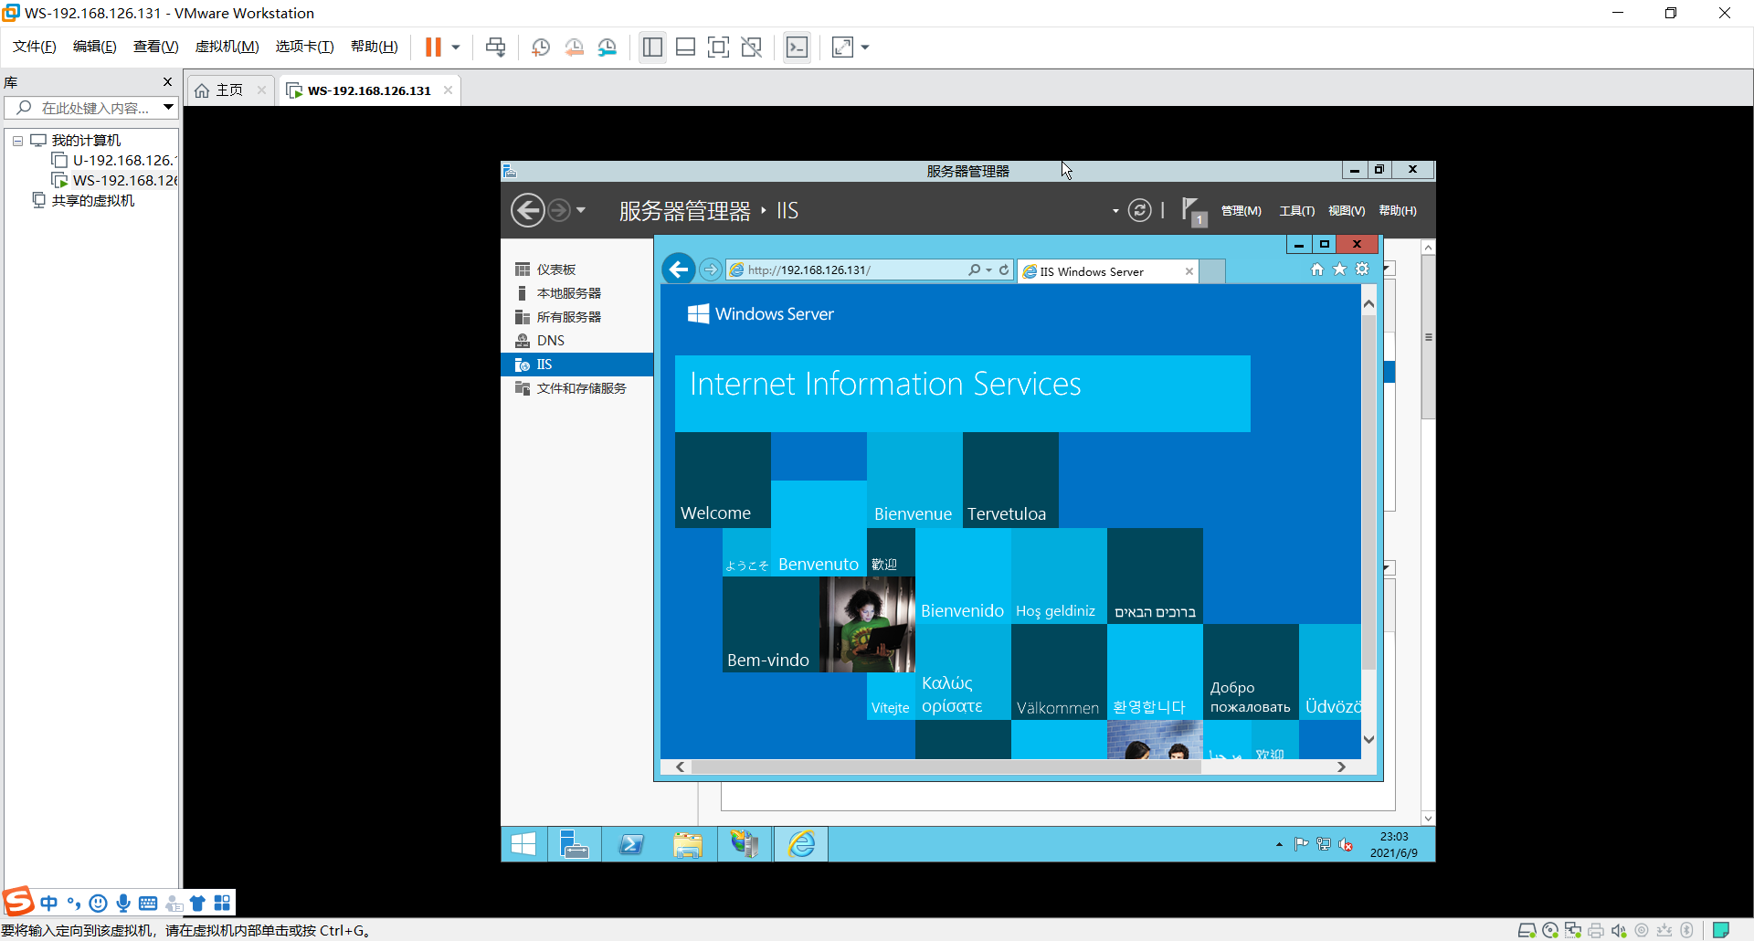

重启服务器

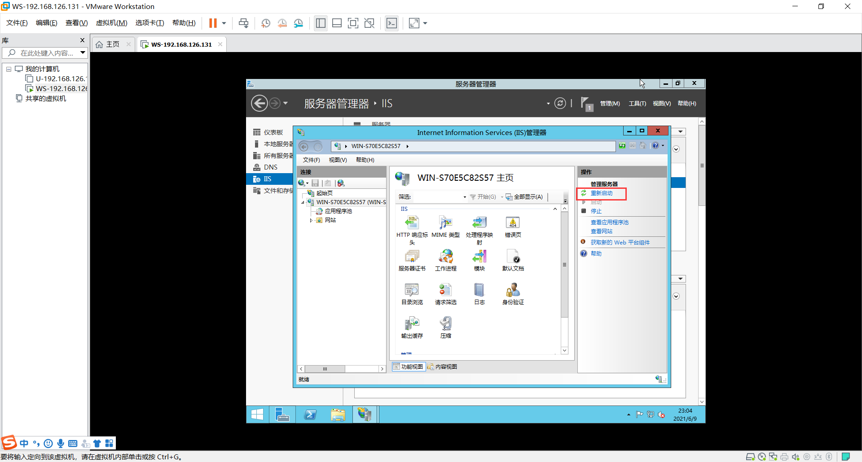

控制流量

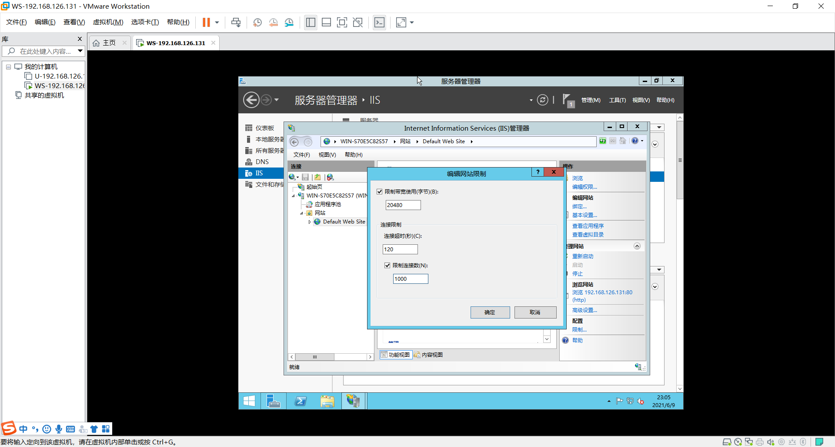

安全性之凭密码访问

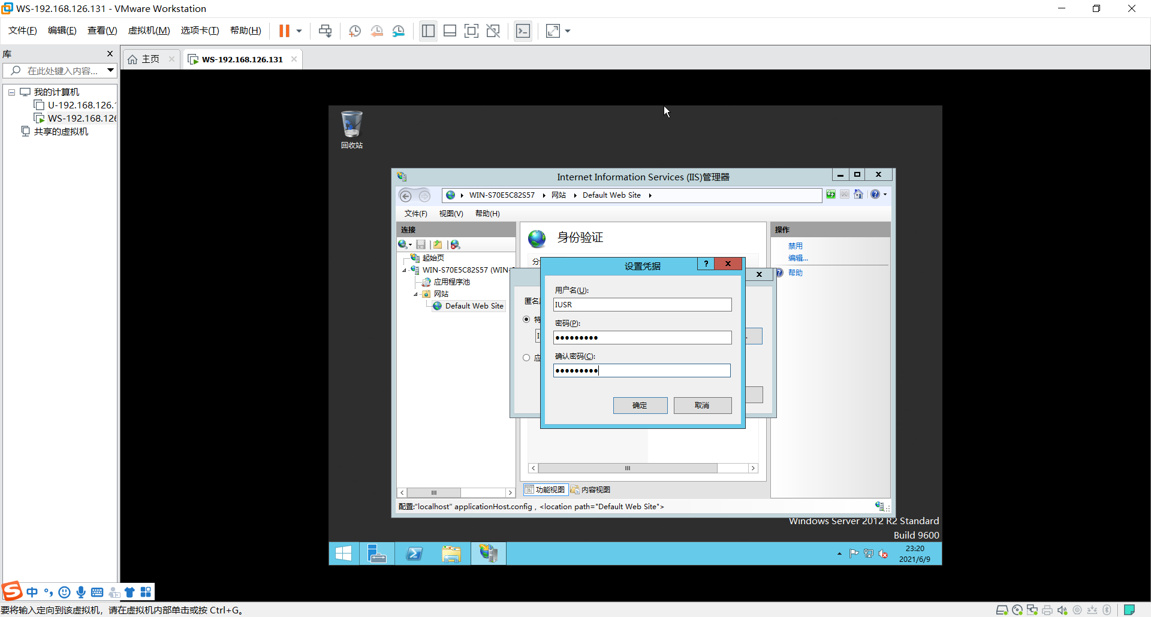

用Sambar Server做HTTP服务器

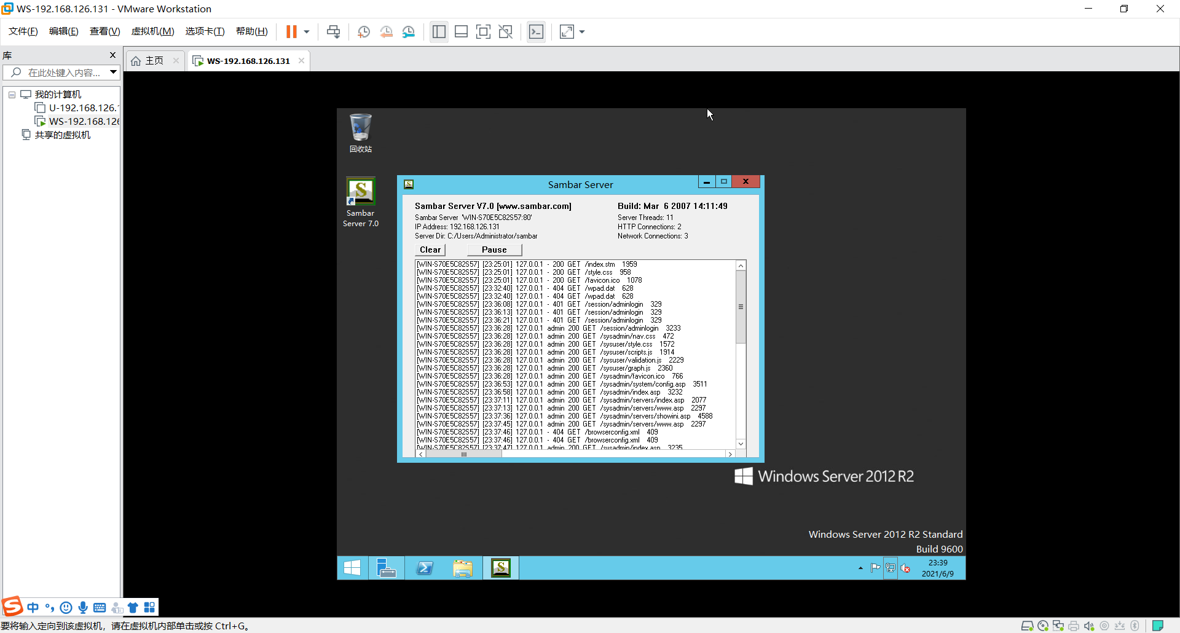

验证启动成功

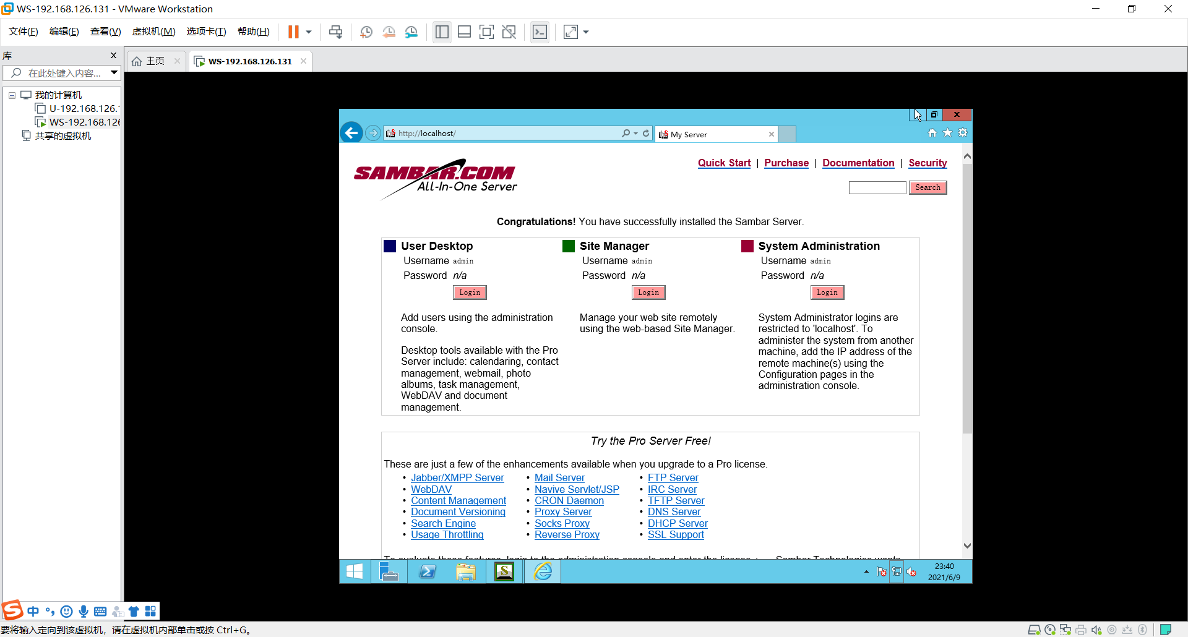

服务器的关闭与重启

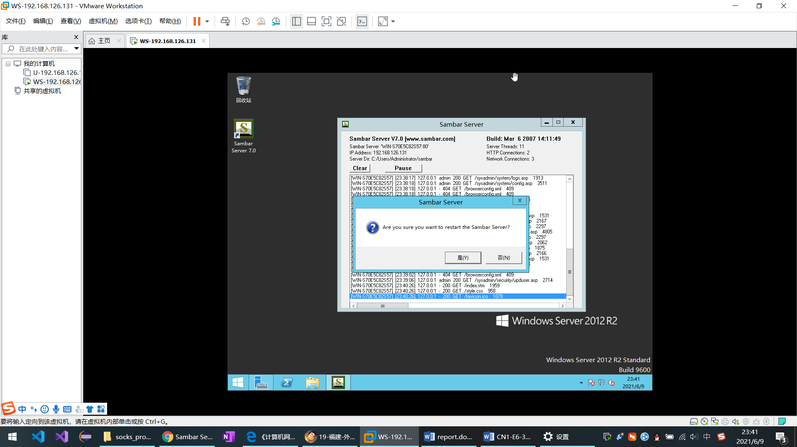

虚拟主机技术

在网站绑定中添加主机头

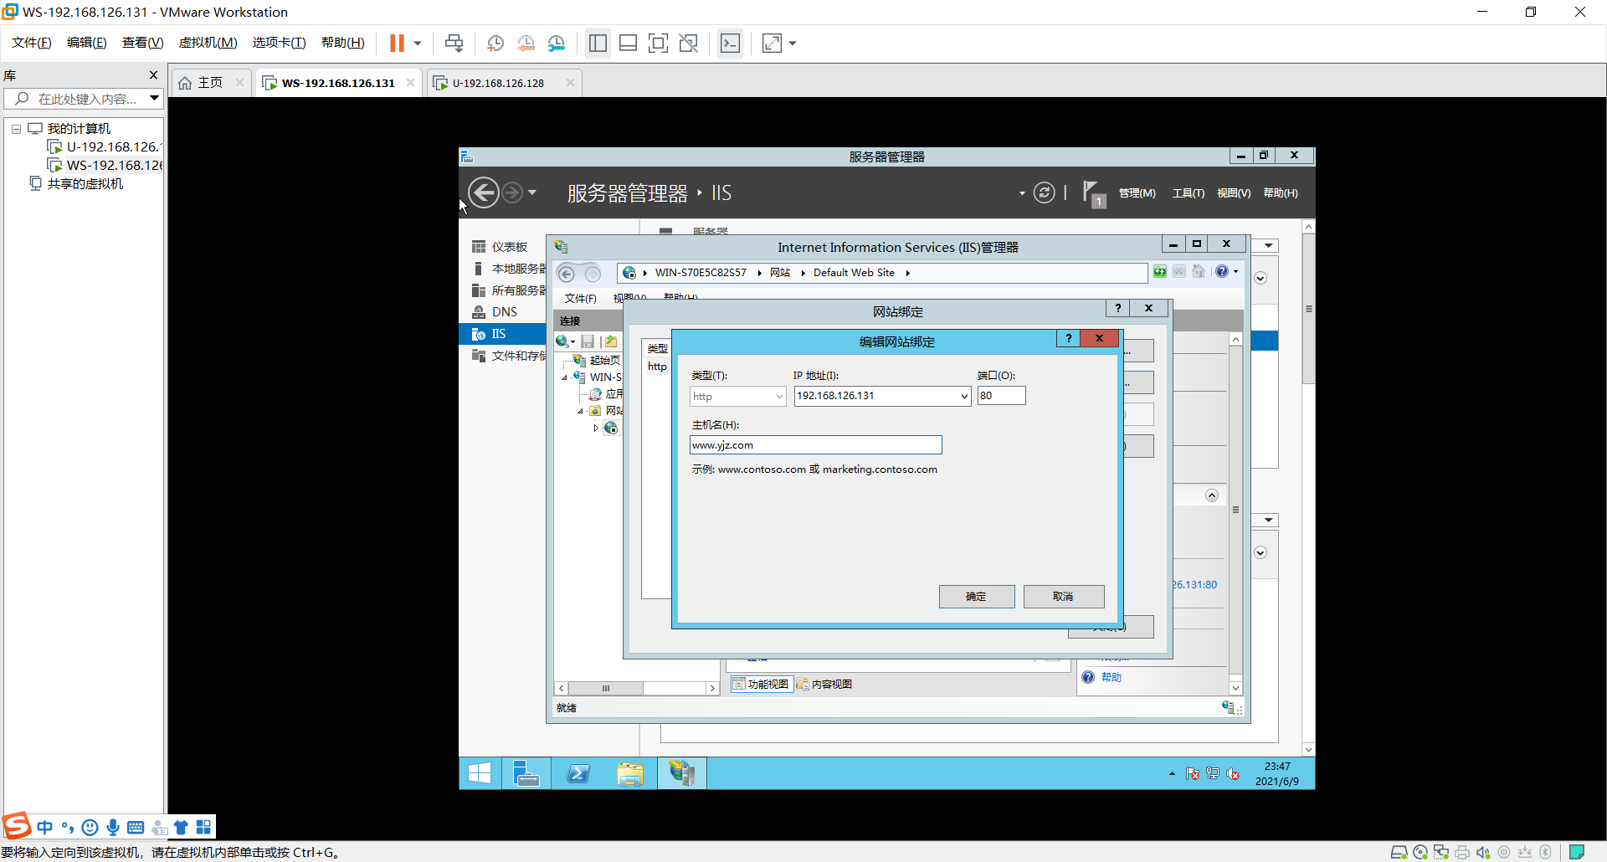

添加其他站点，设置不同的主机头，设置不同的路径

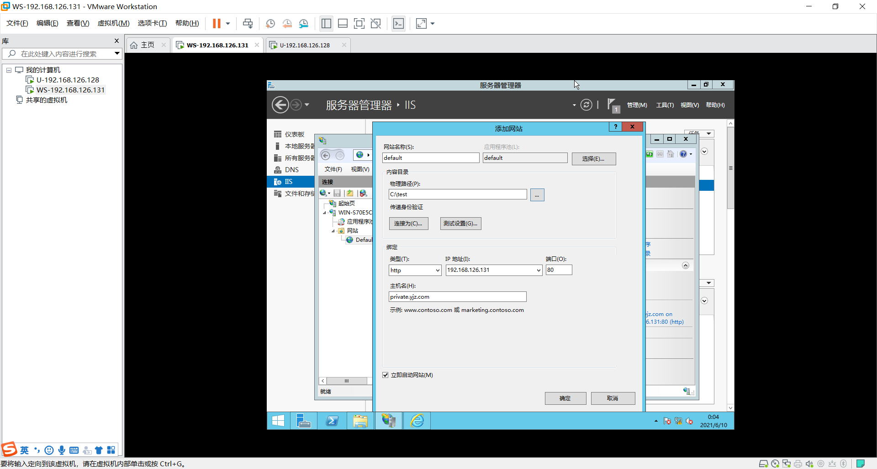

在hosts中添加两个站点

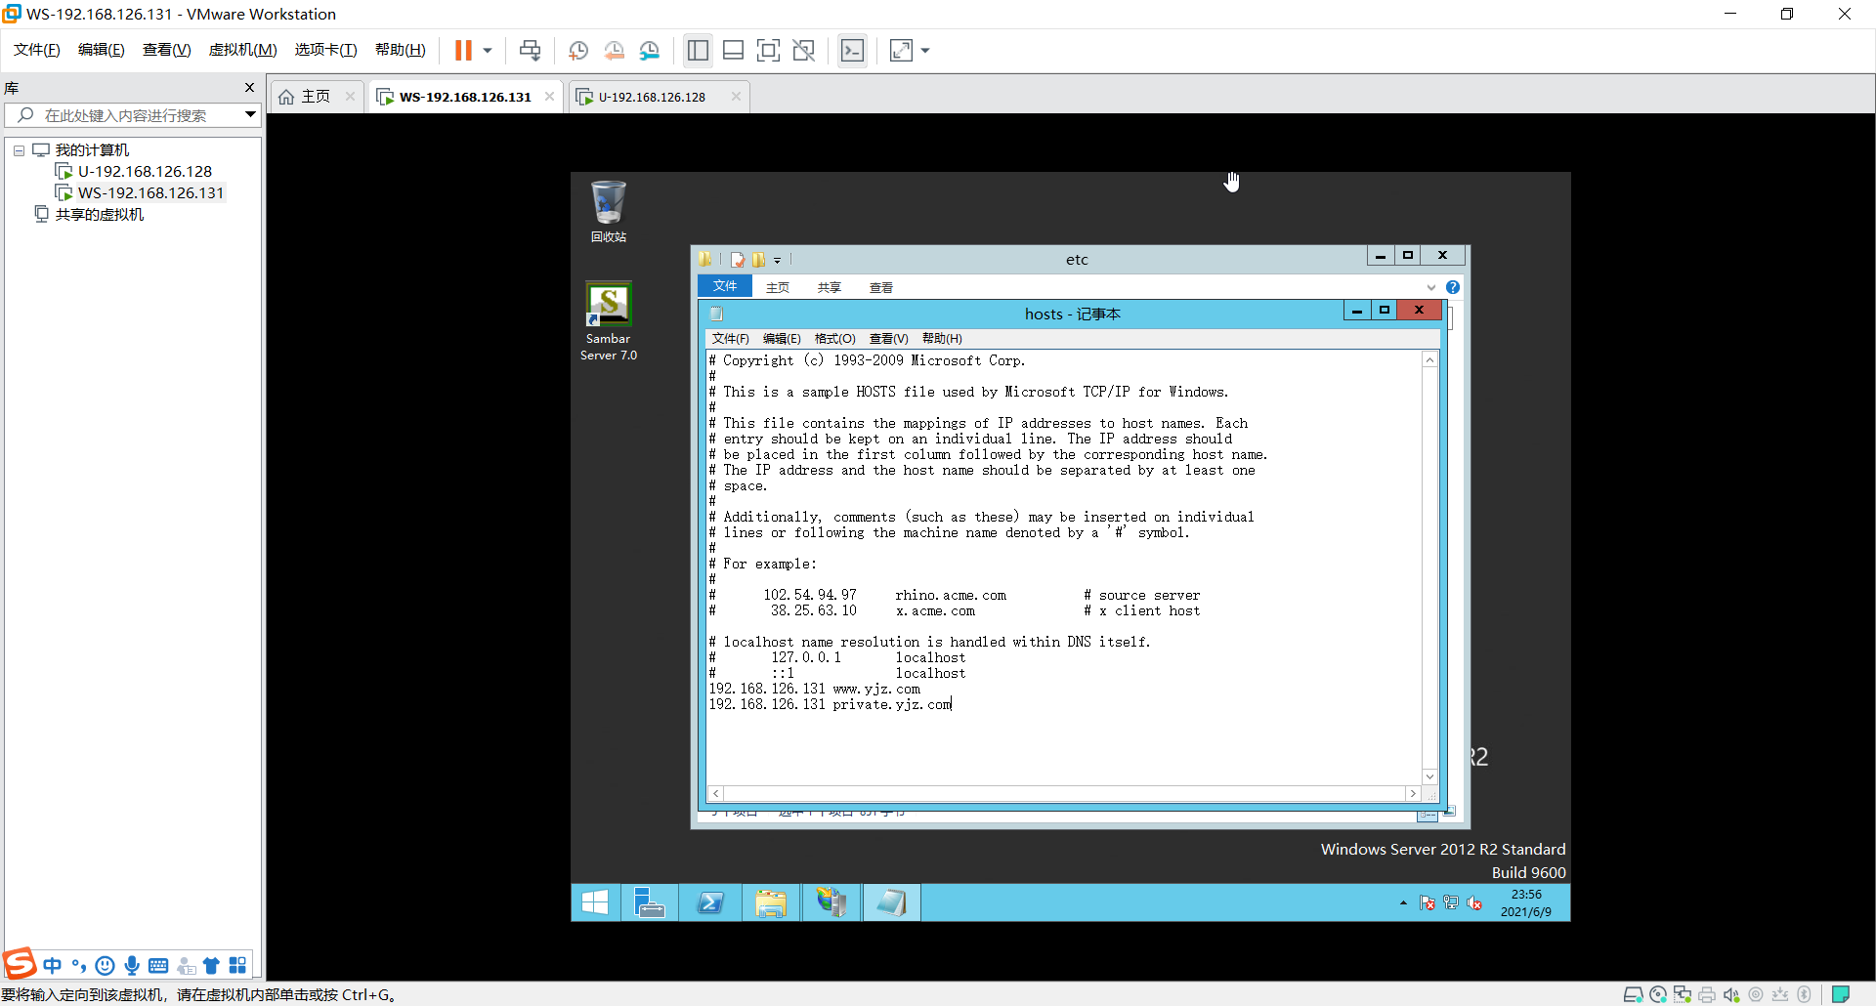

同时记得把默认网页内容添加到新建站点的物理路径中

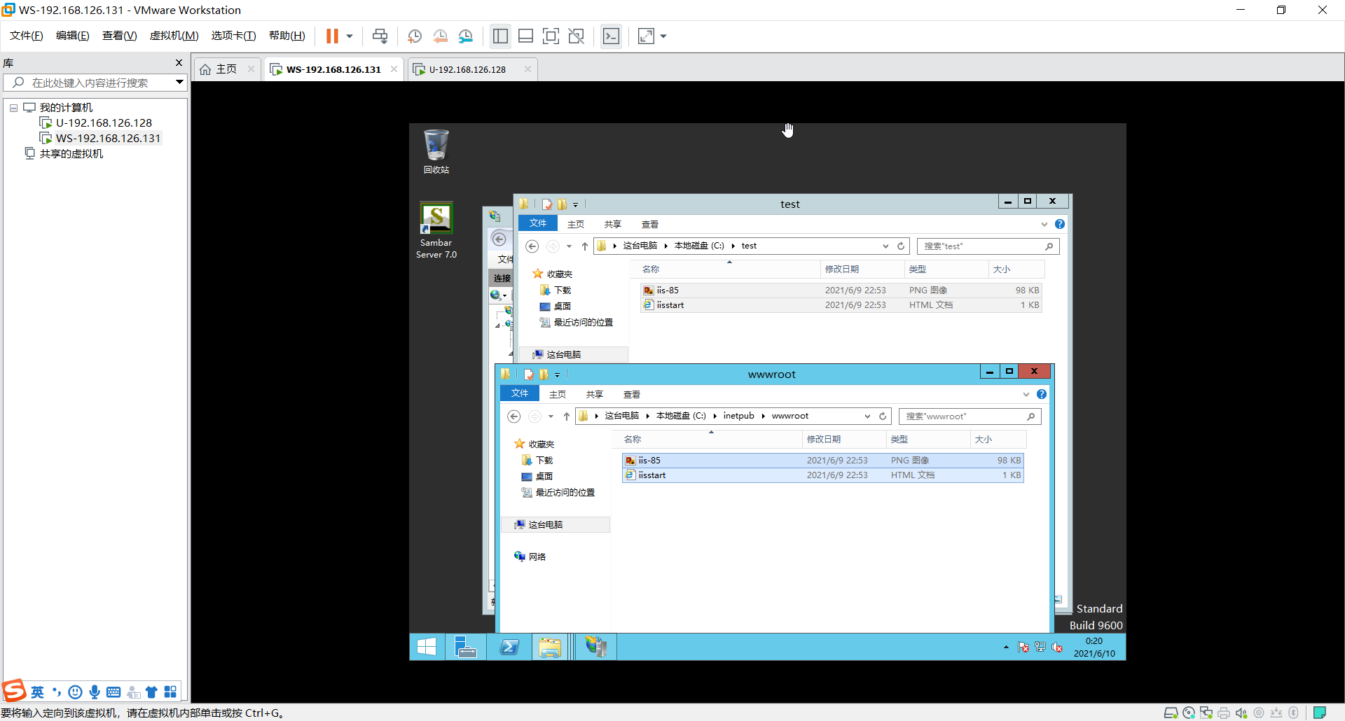

测试站点

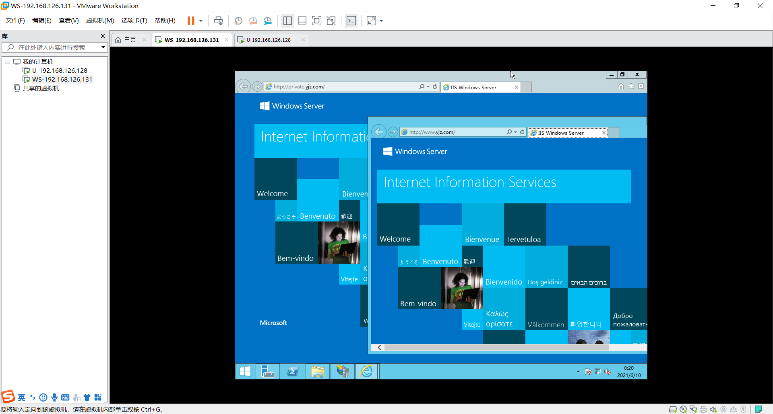

安全站点

设置private站点的端口号为https默认端口

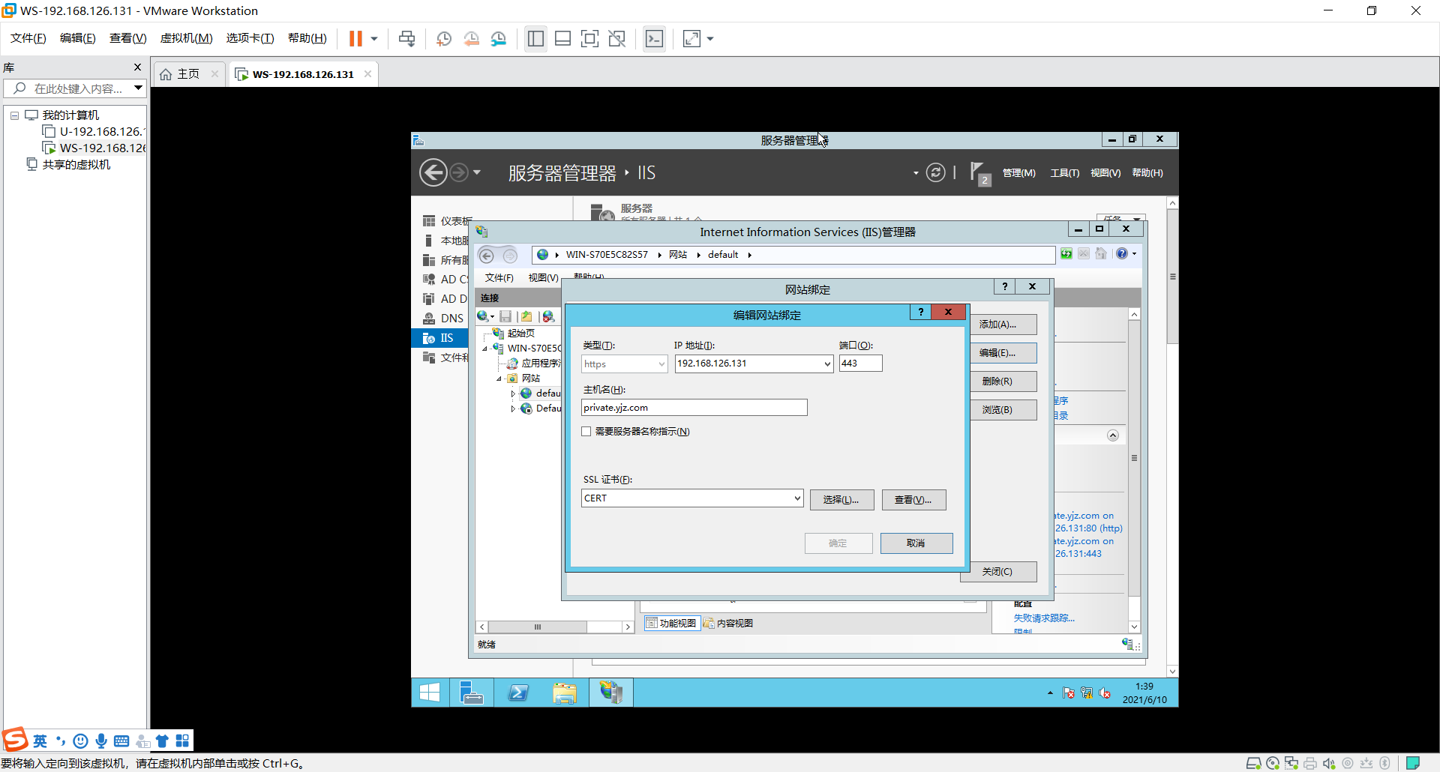

申请证书

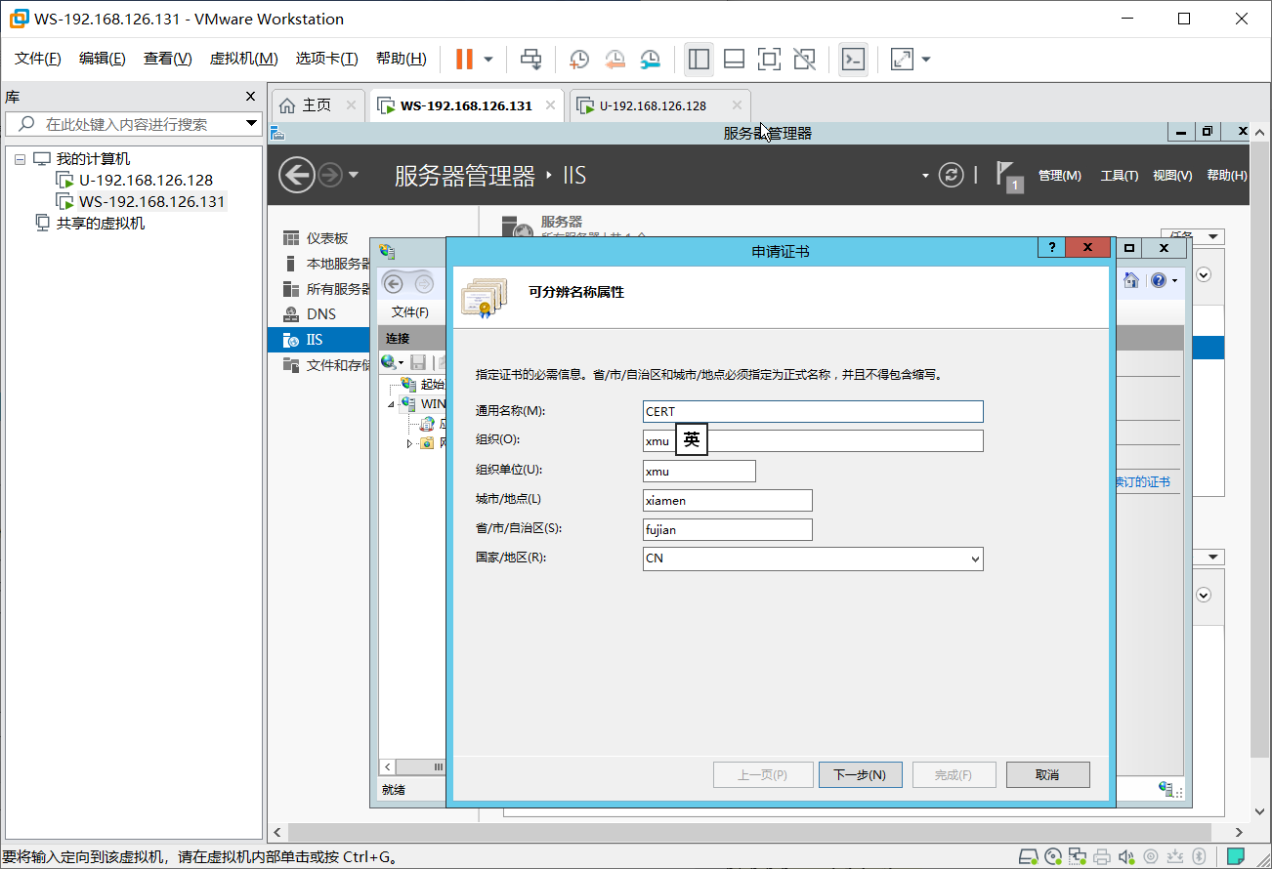

指定文件后，可查看证书文件

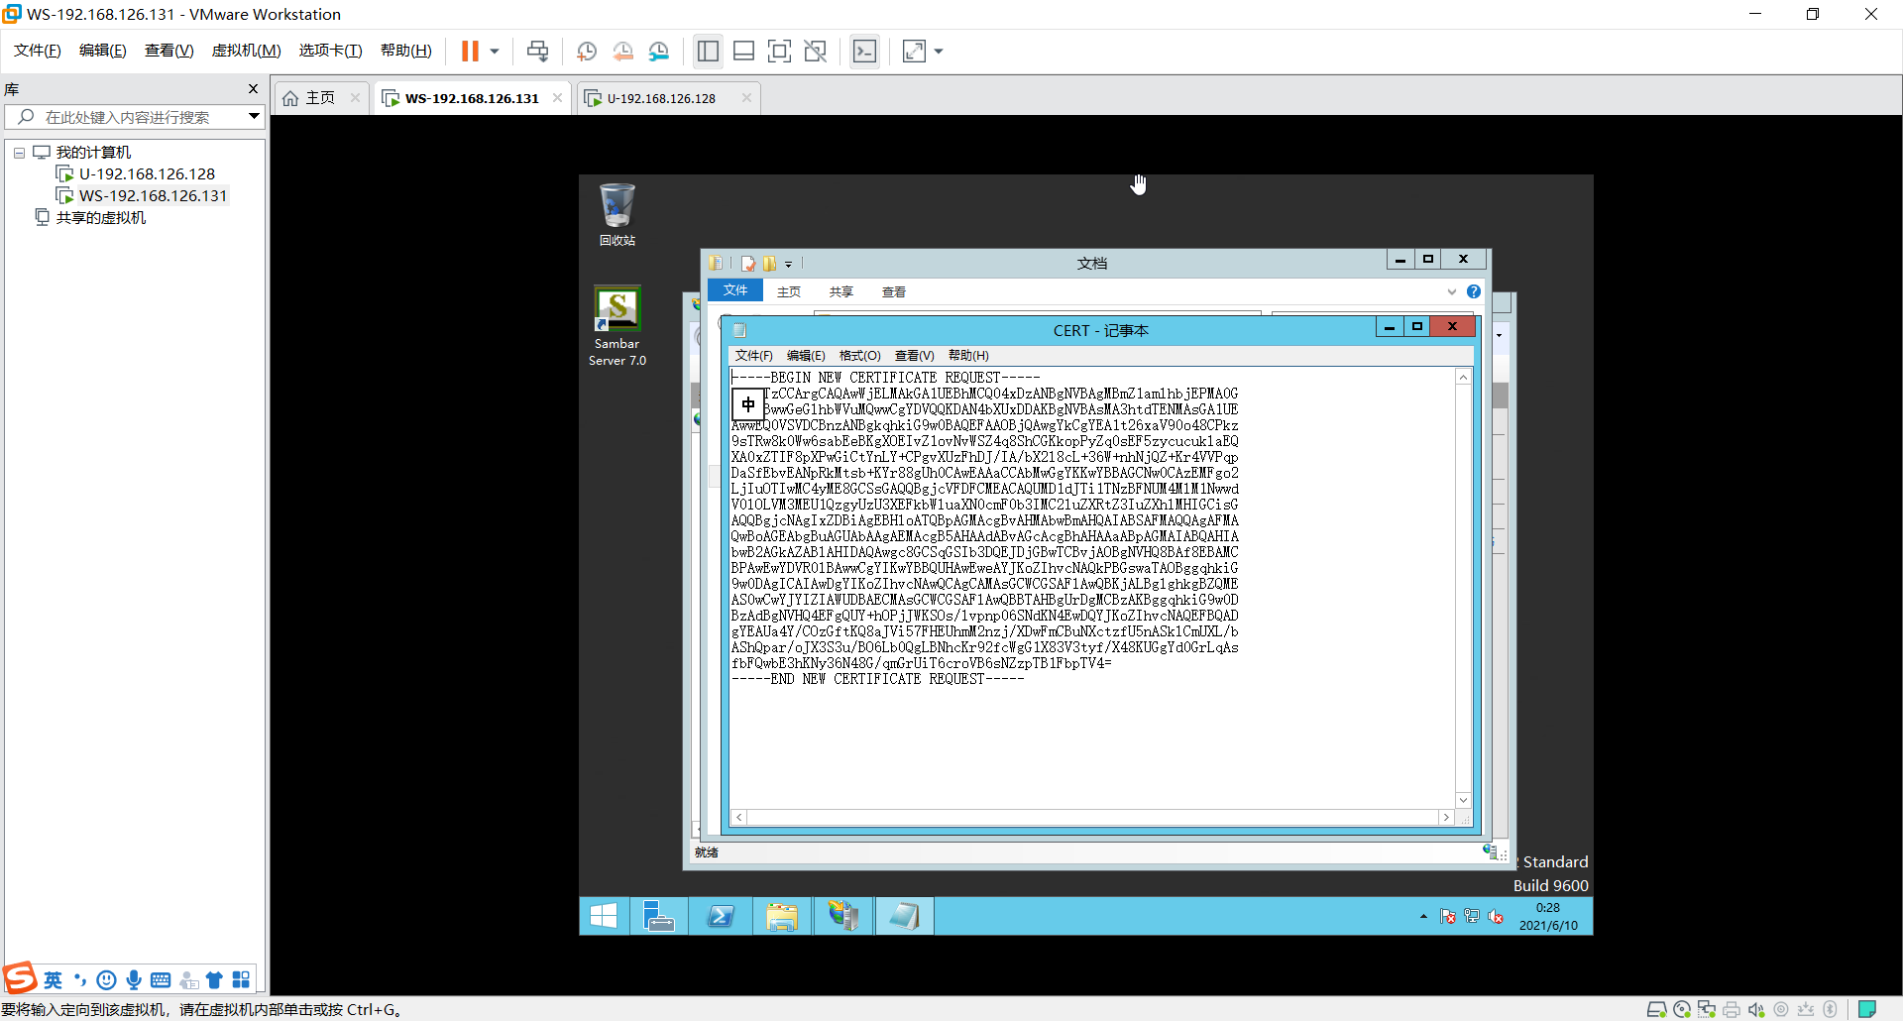

安装证书服务器与证书服务，颁发证书为newcert.cer

（见后面的“证书服务器”部分，此处略）

完成证书申请

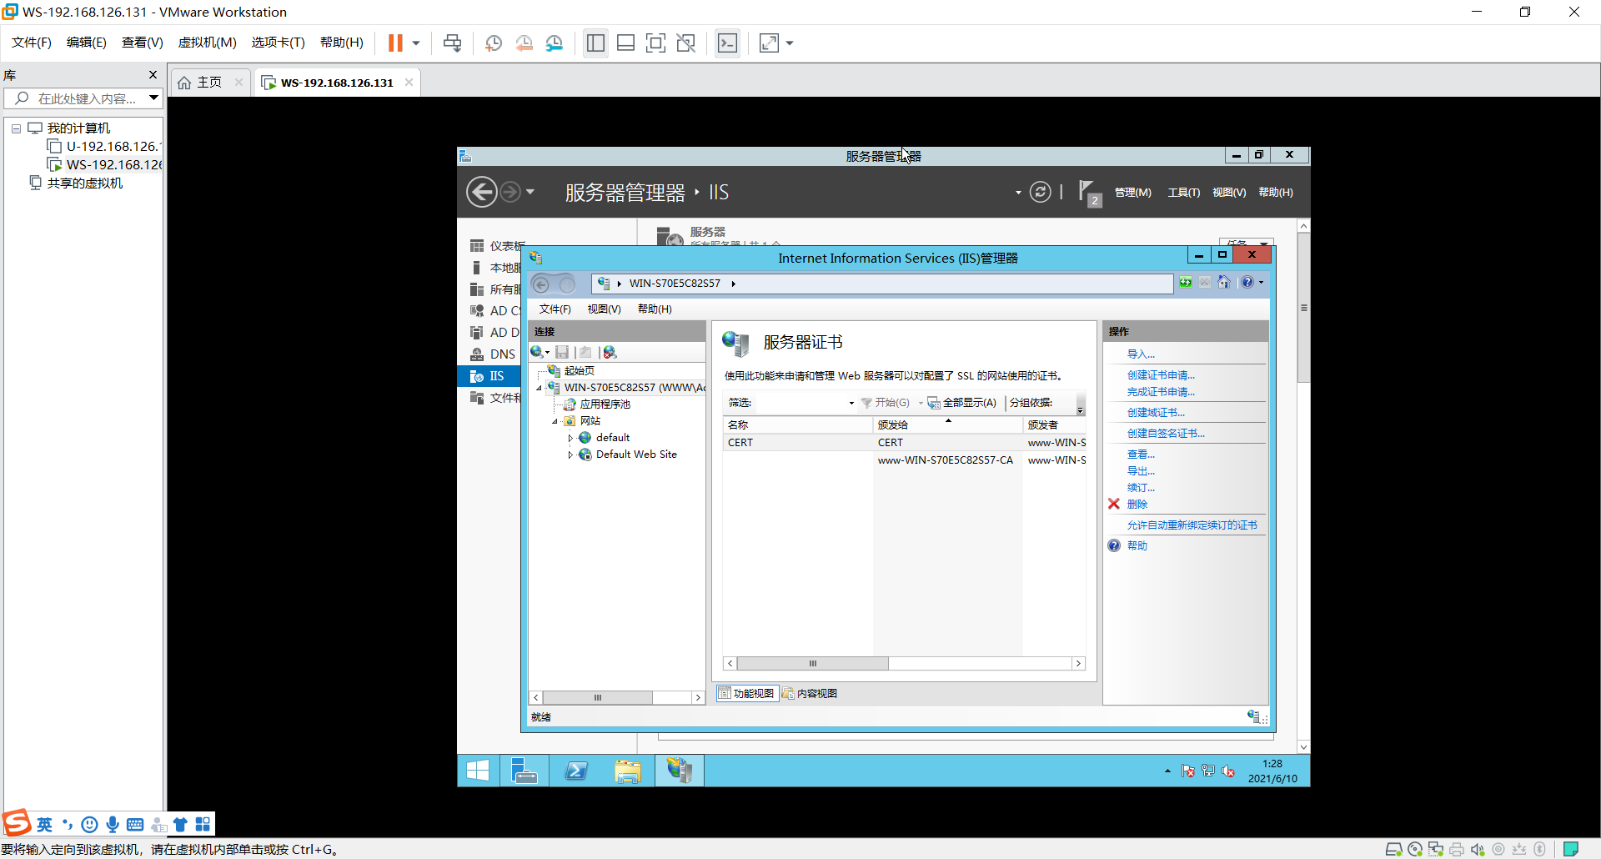

为网站选择证书



测试站点

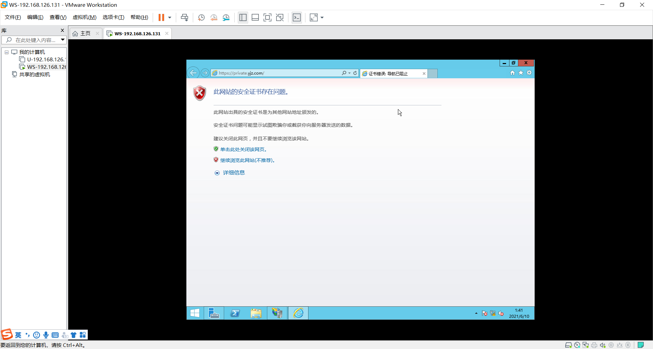

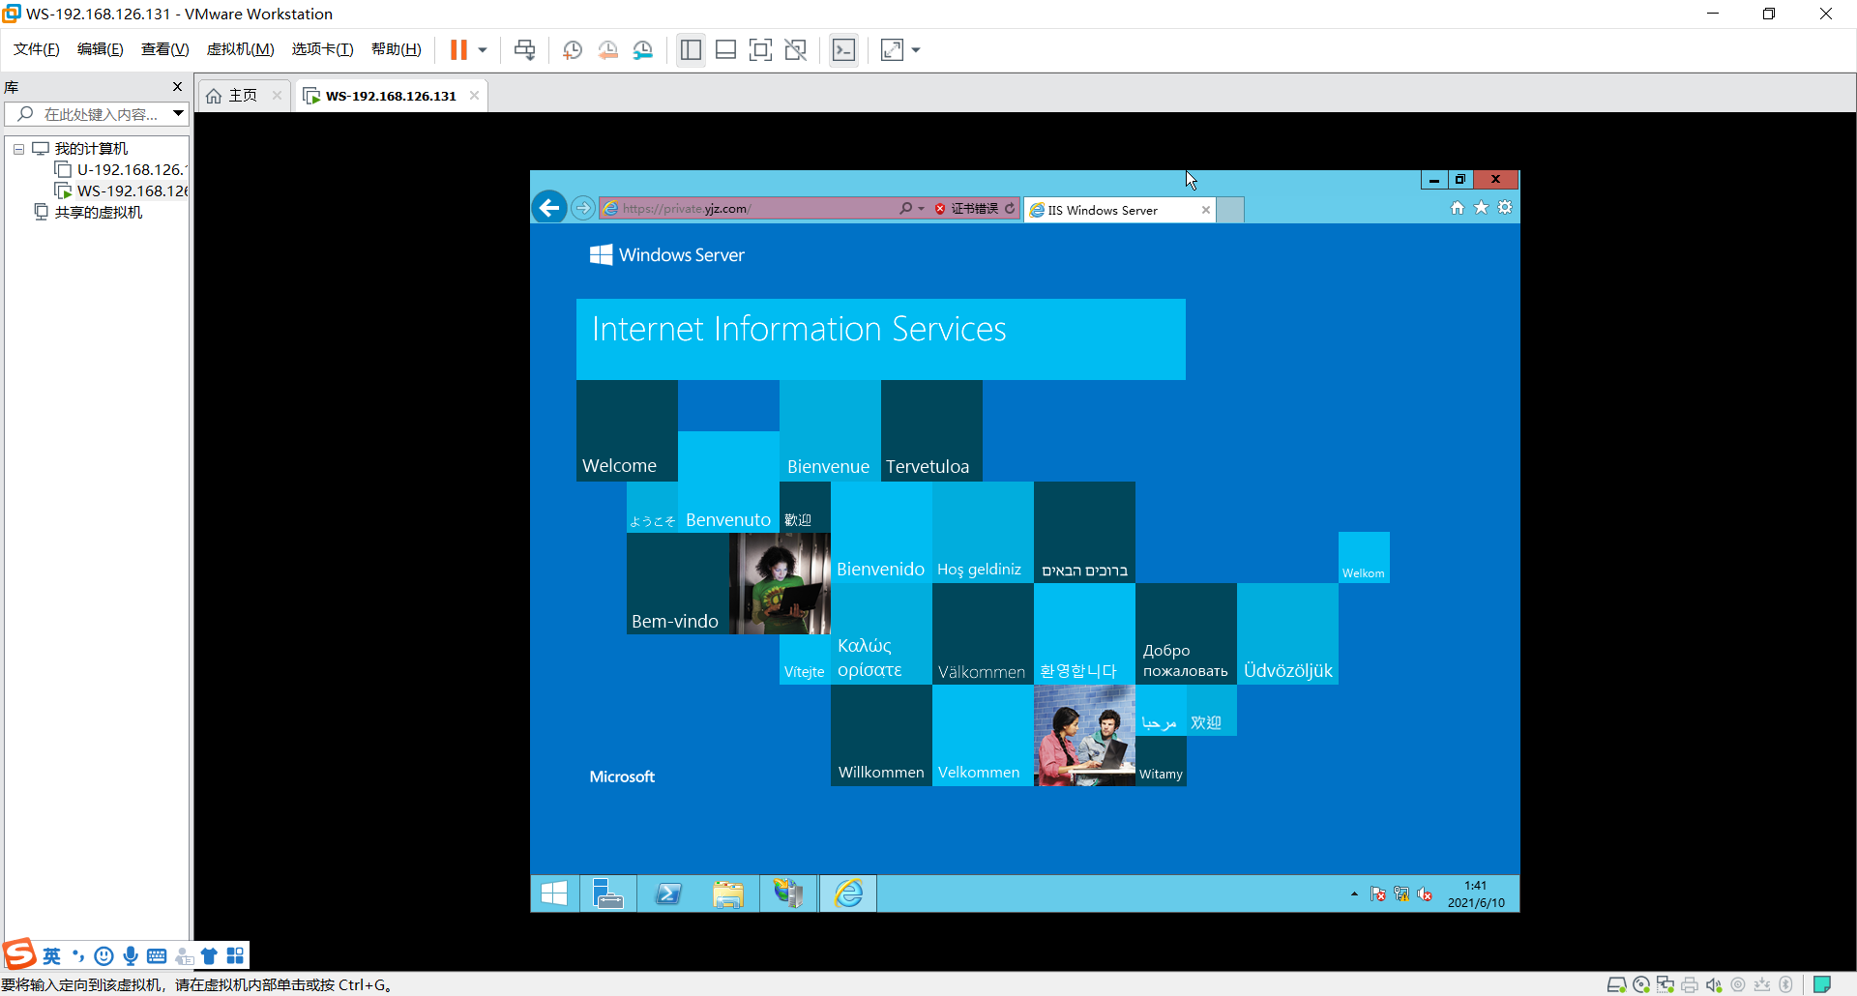

证书服务器

根据百度教程安装证书服务器

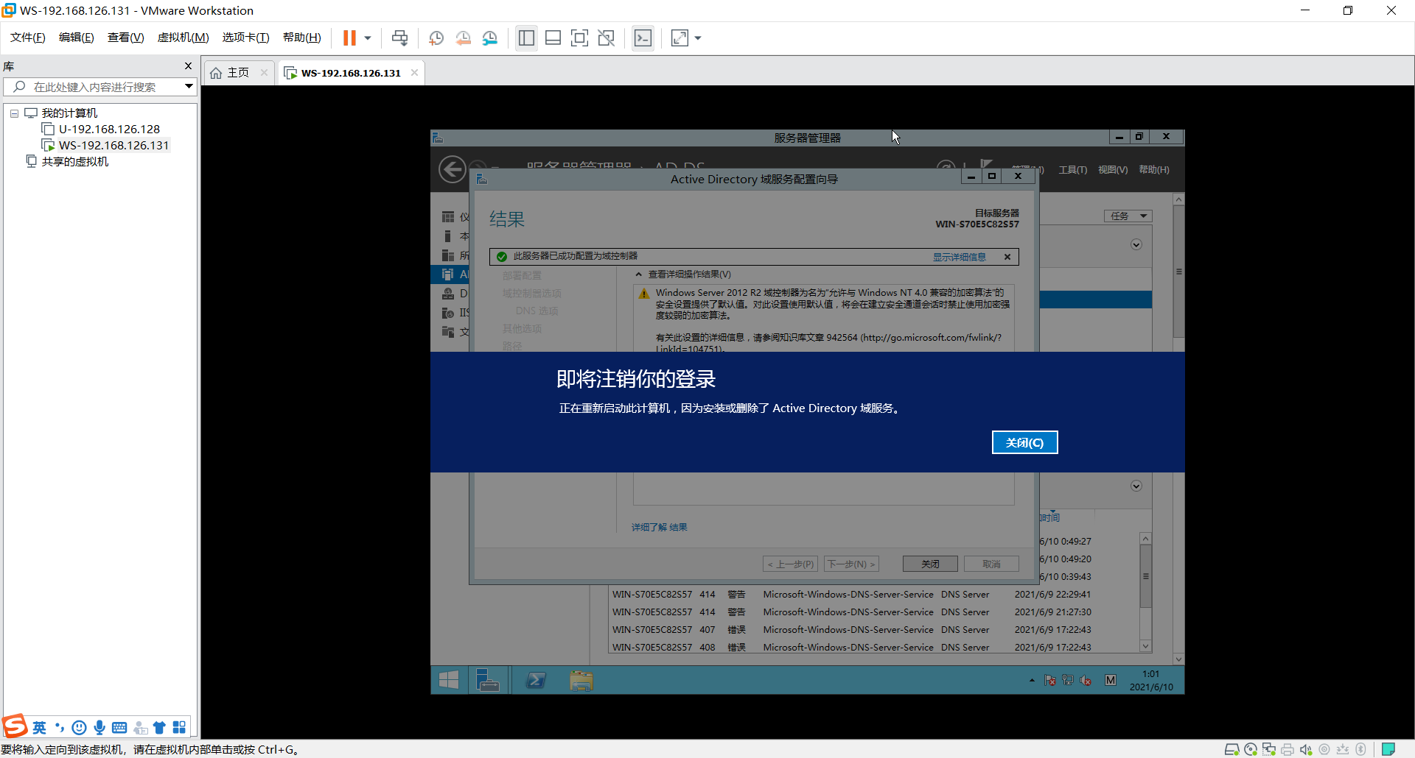

安装证书服务

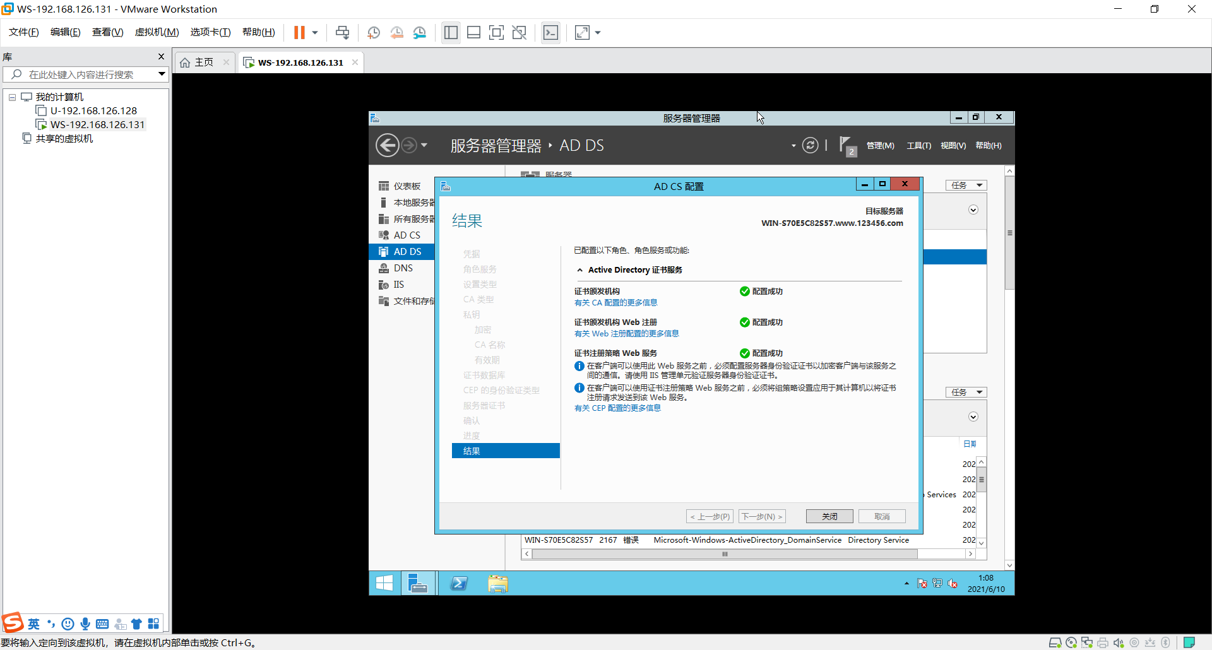

使用命令行参数以web方式进行证书申请与颁发

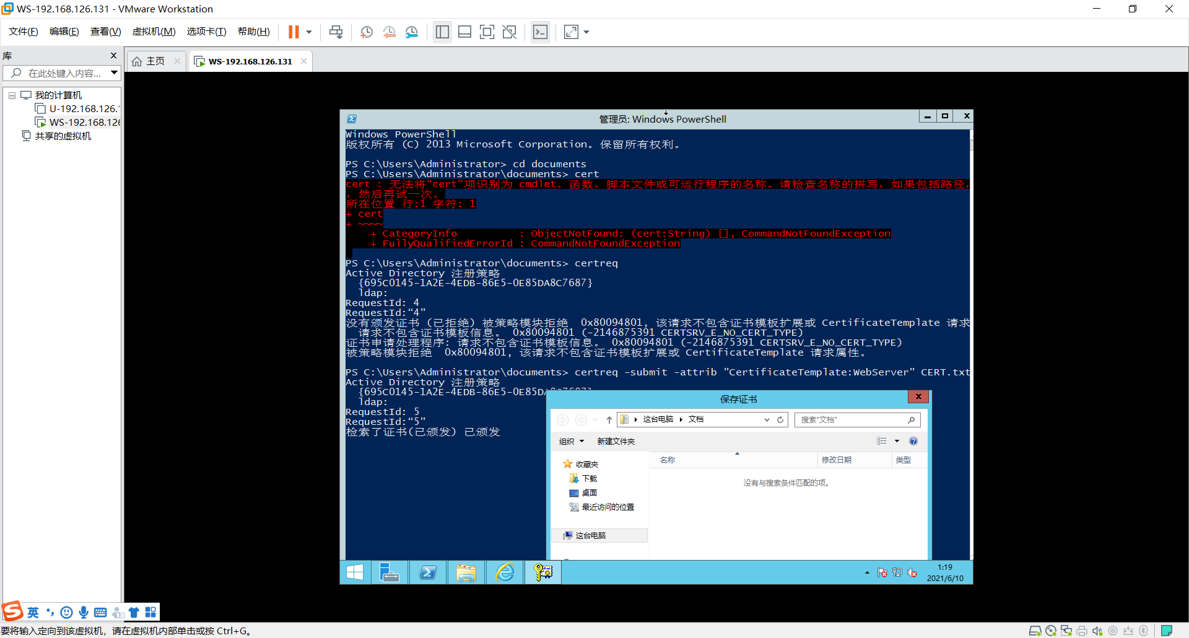

可查看颁发的申请

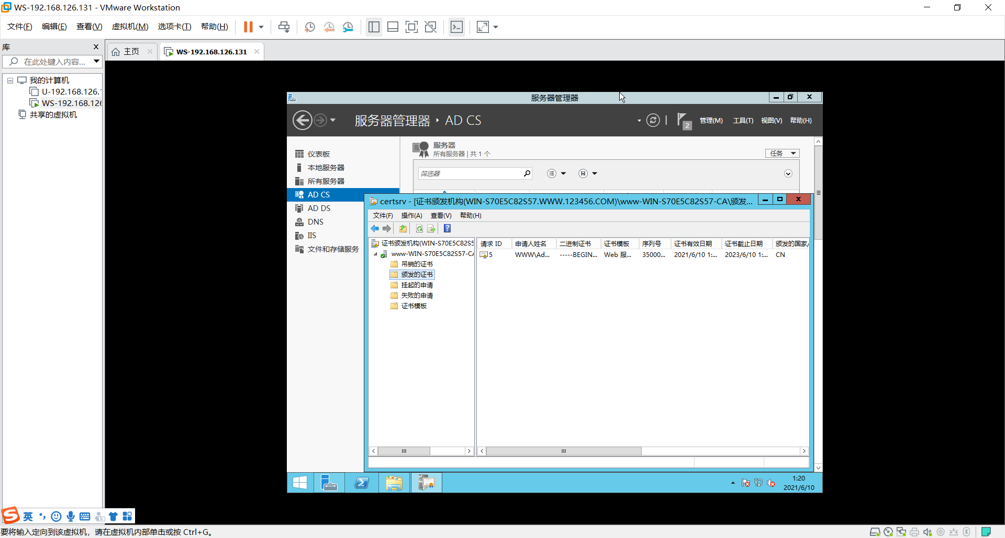

可查看证书信息

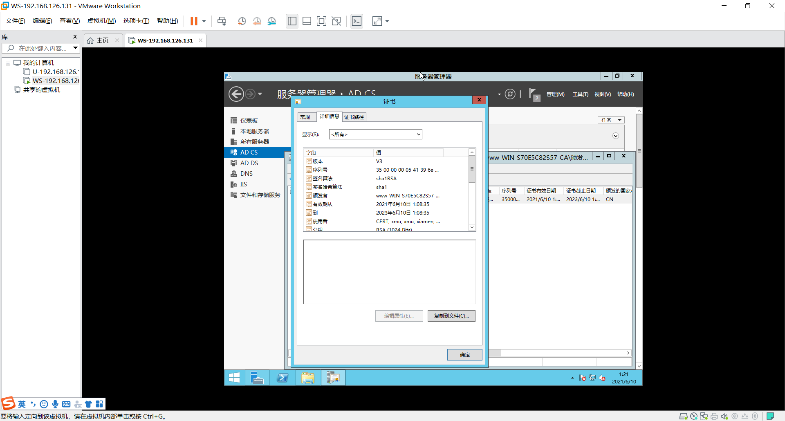

可导出证书

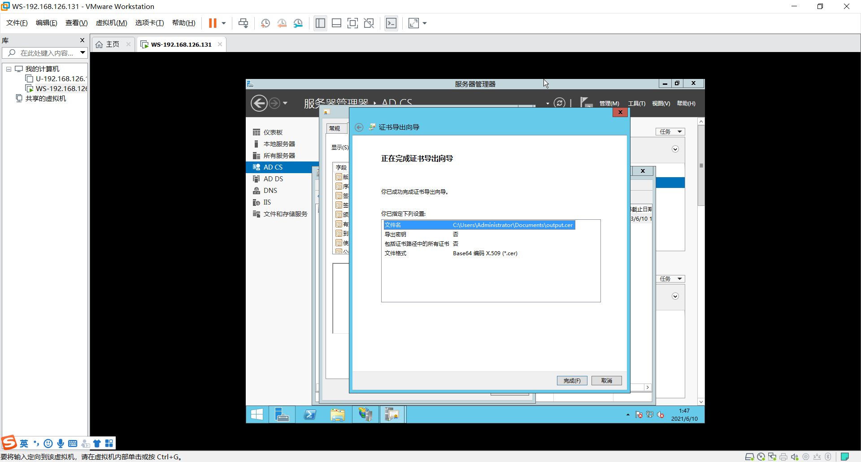

通过 Web 方式申请并颁发证书，根据网上教程在虚拟机暂无法实现，可借助命令行参数实现，具体可看之前操作

FTP服务器

安装Serv-U

此步略

新建域

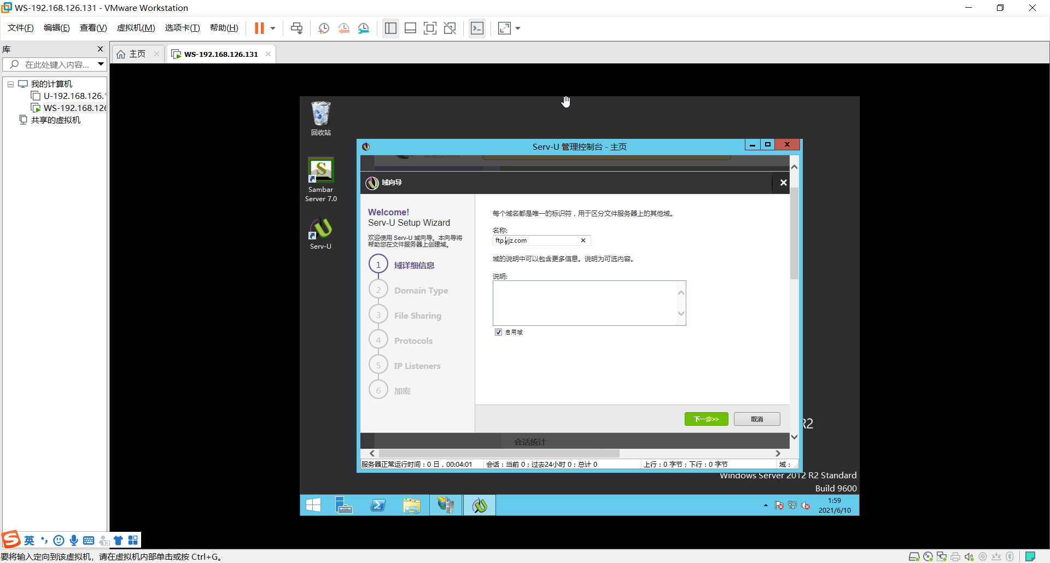

为FTP添加账户

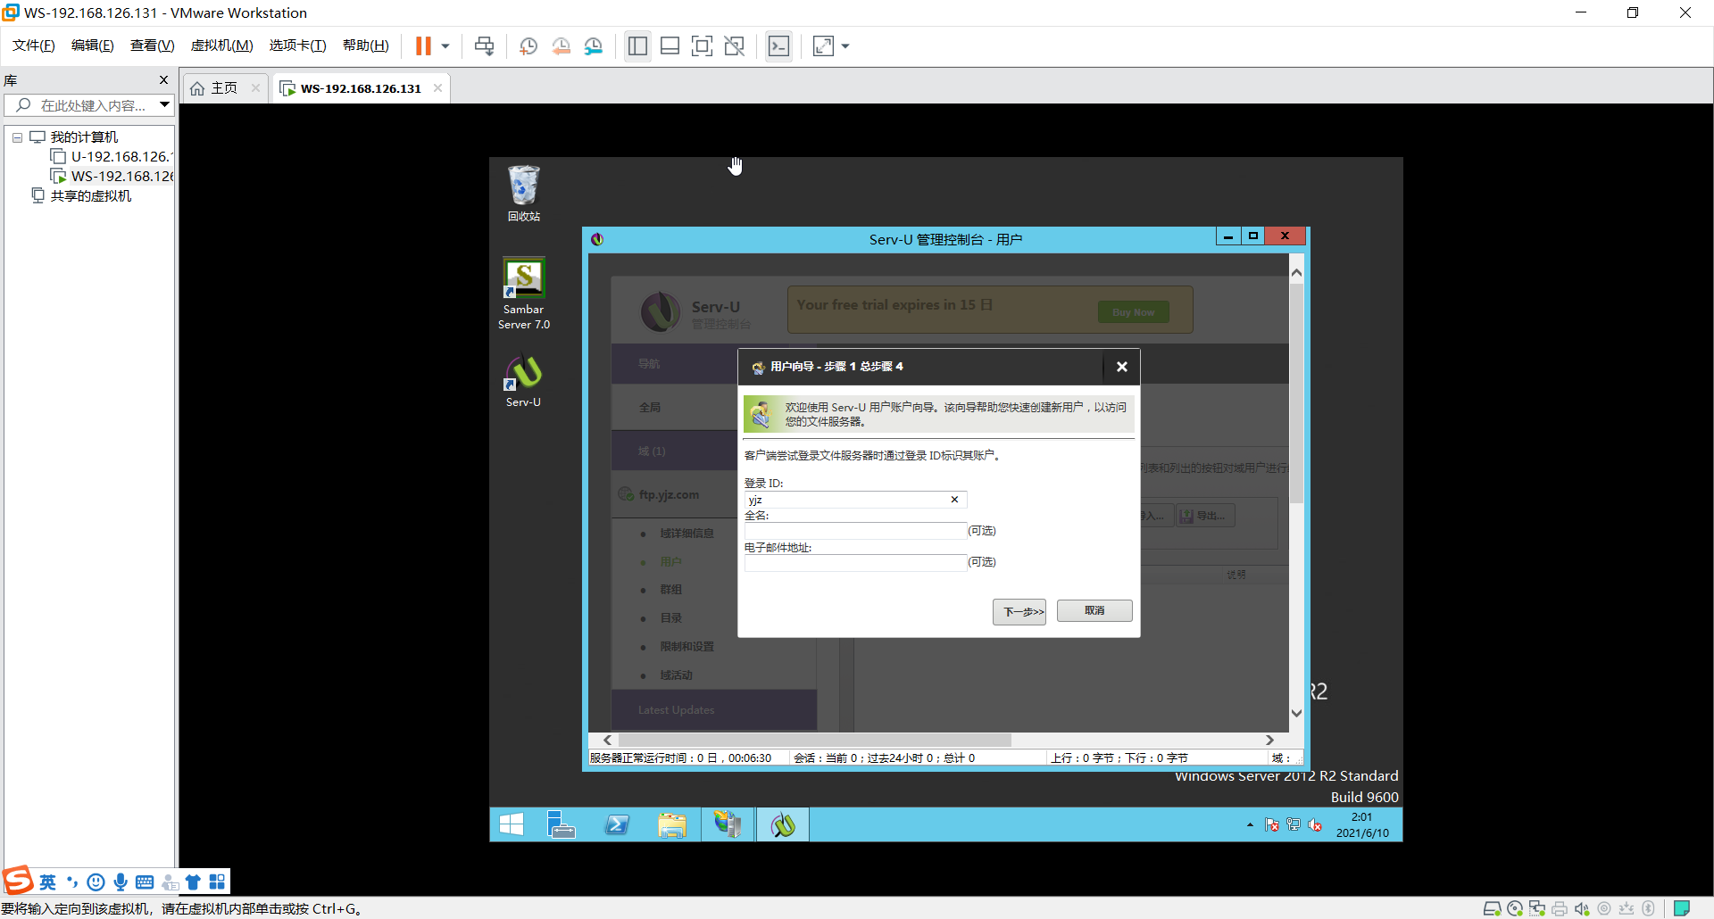

此处更改权限，以方便后续操作

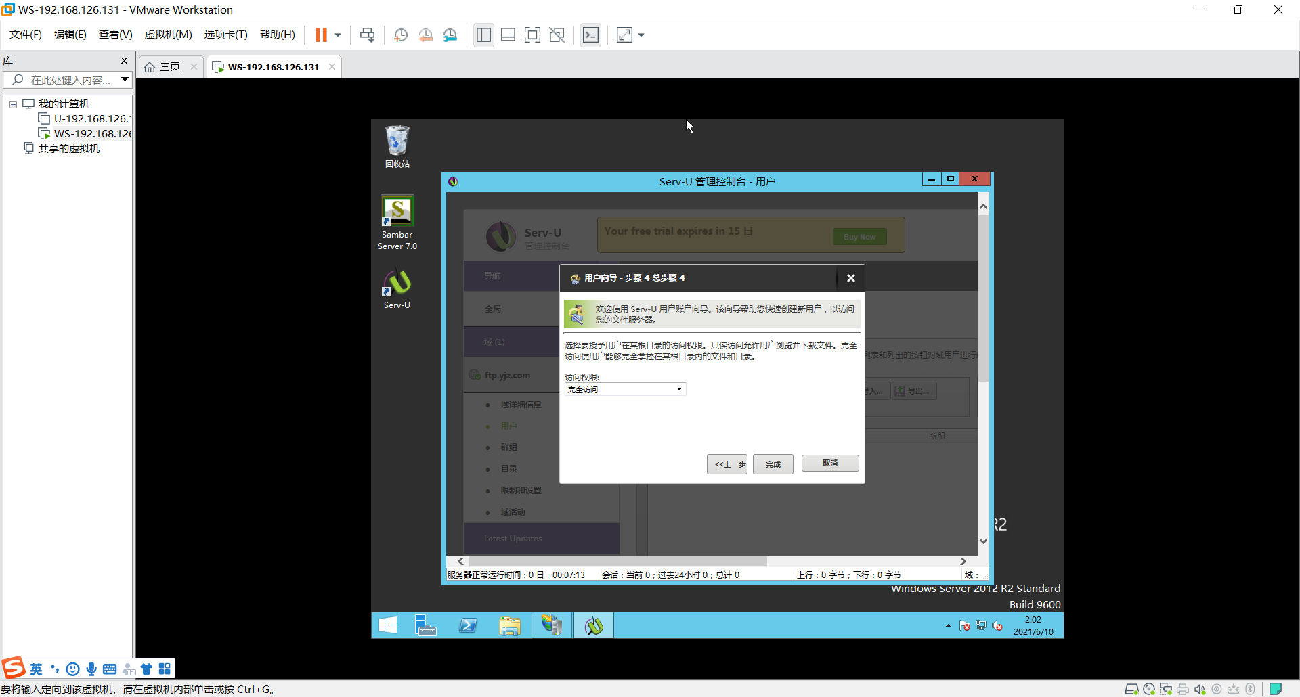

从serv-U可以看到已经创建成功

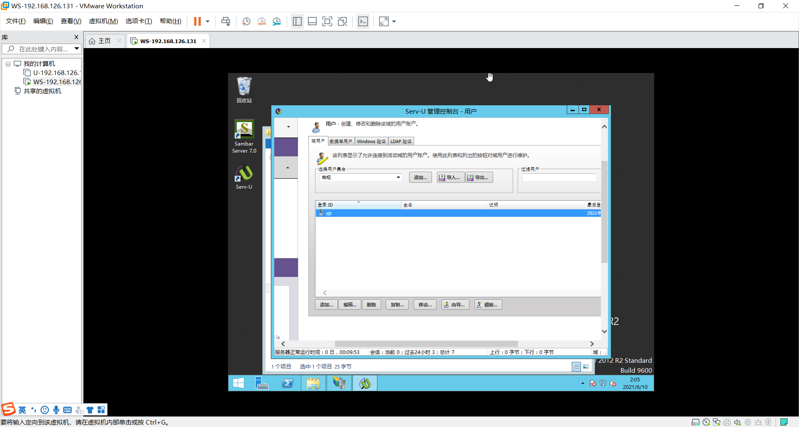

设置一下目录访问权限

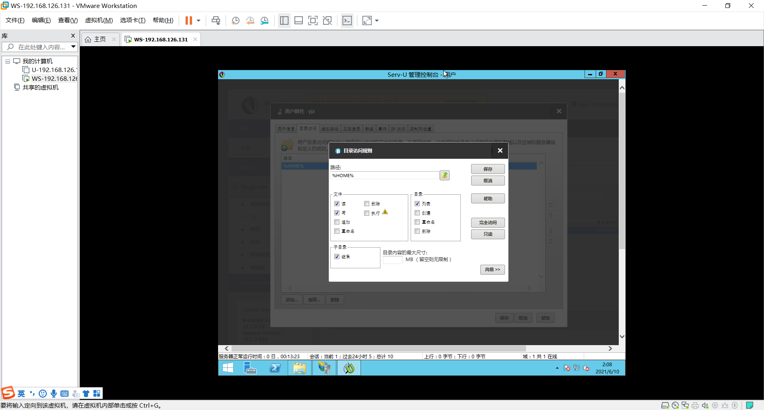

在共享文件夹下写一个共享文件供测试

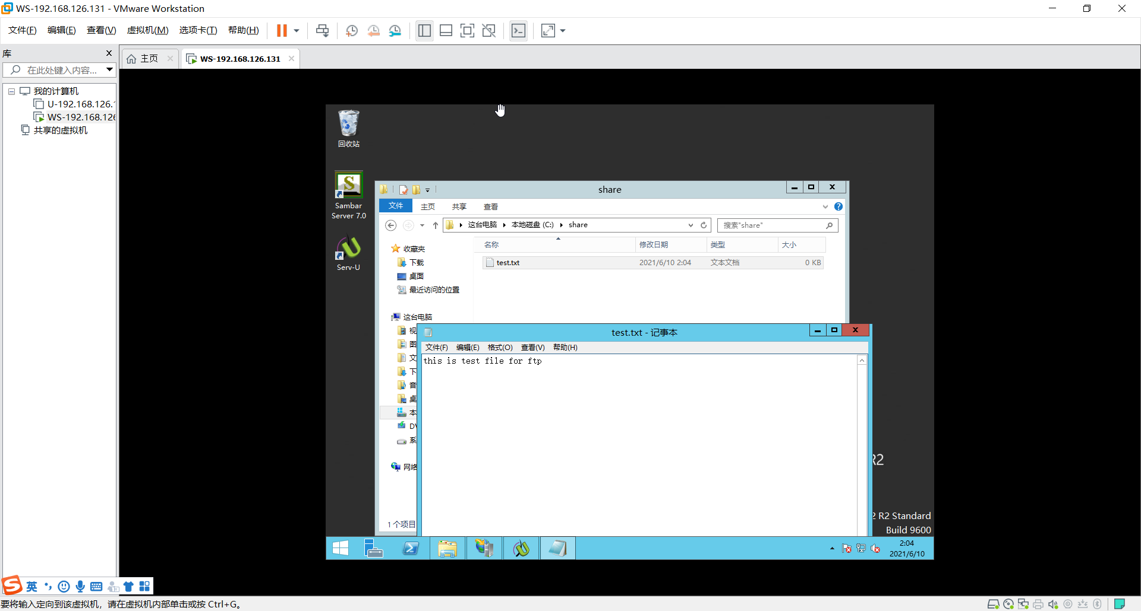

使用设置好的用户登录ftp

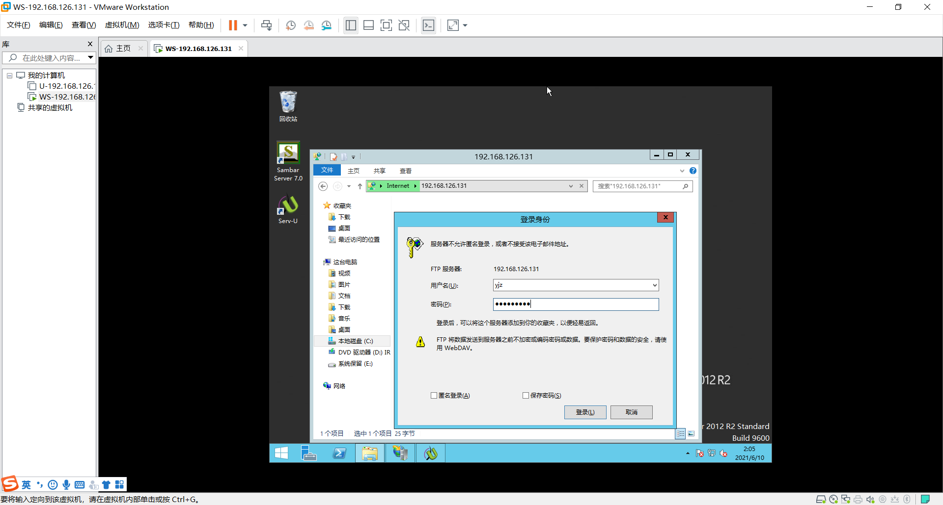

测试权限

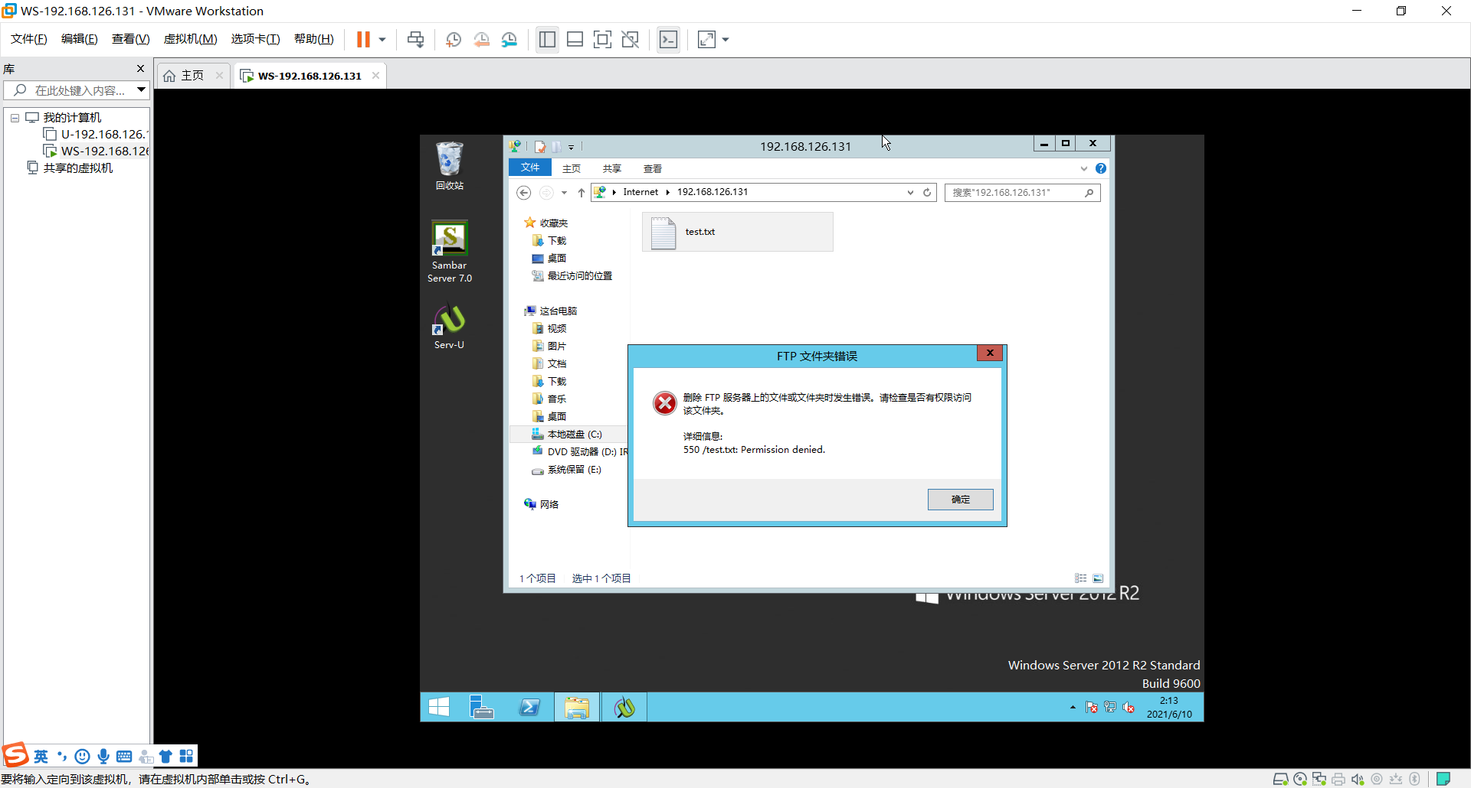

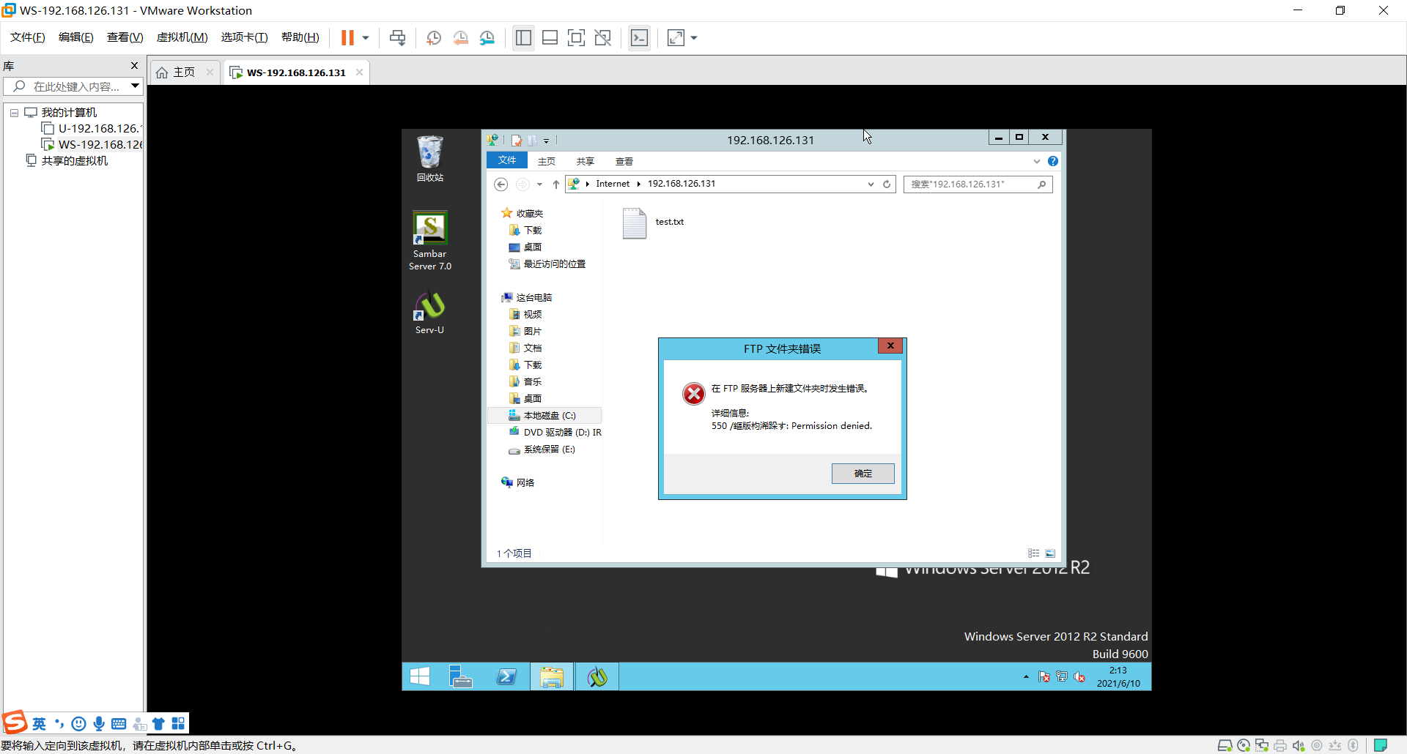

还可以尝试直接输入用户名和密码登录ftp

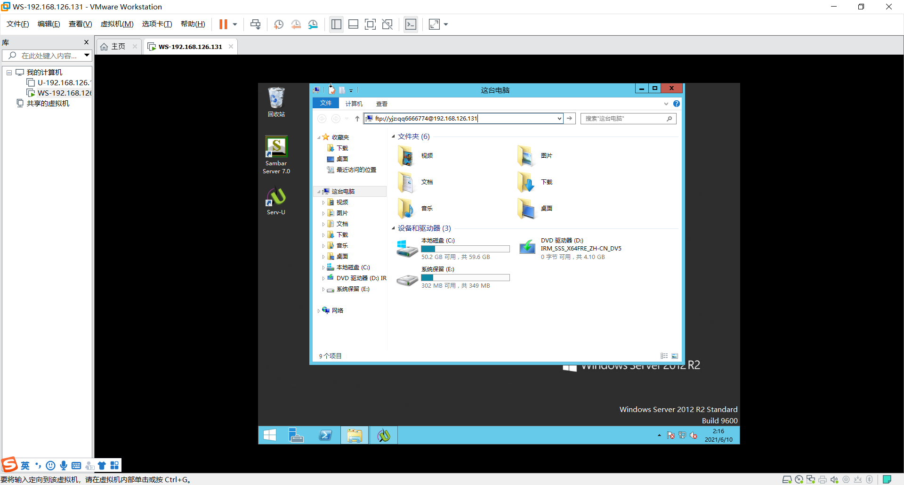

SMTP和POP服务器

安装MDaemon

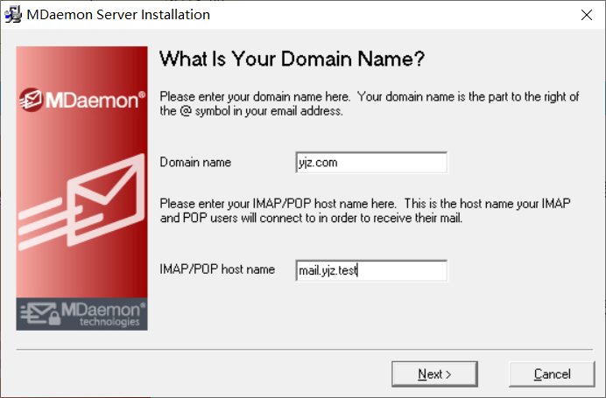

登录MDaemon管理员（远程控制）

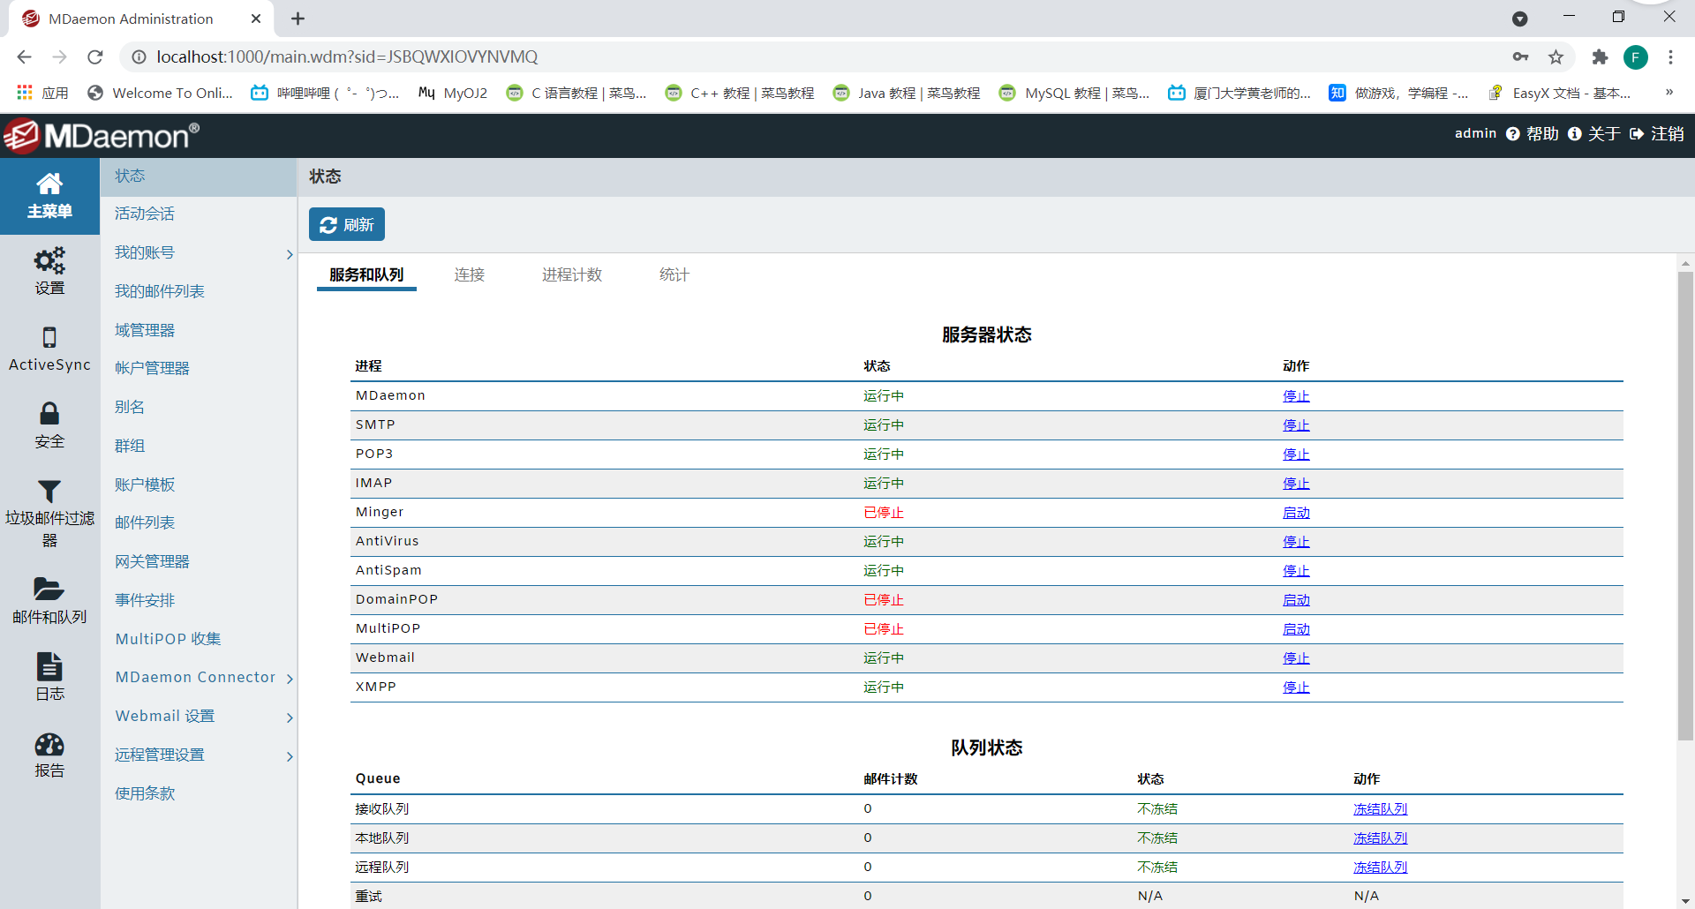

创建账户（远程控制）

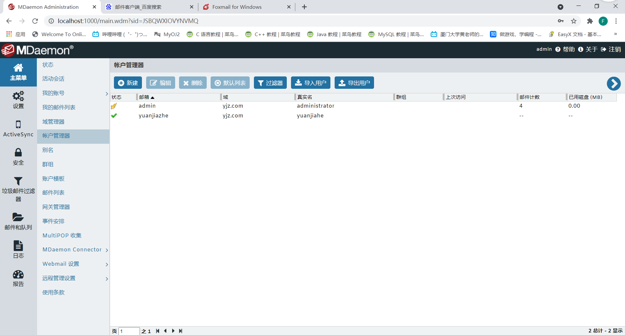

使用foxmail

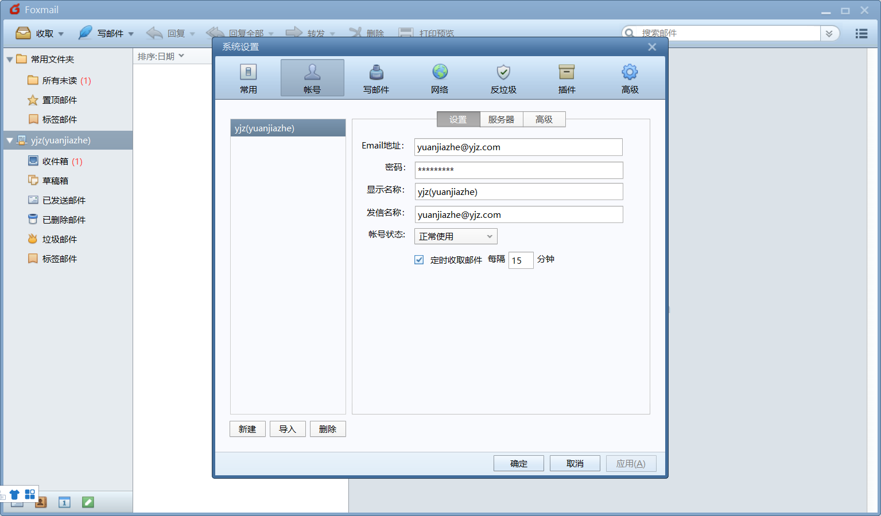

进行测试

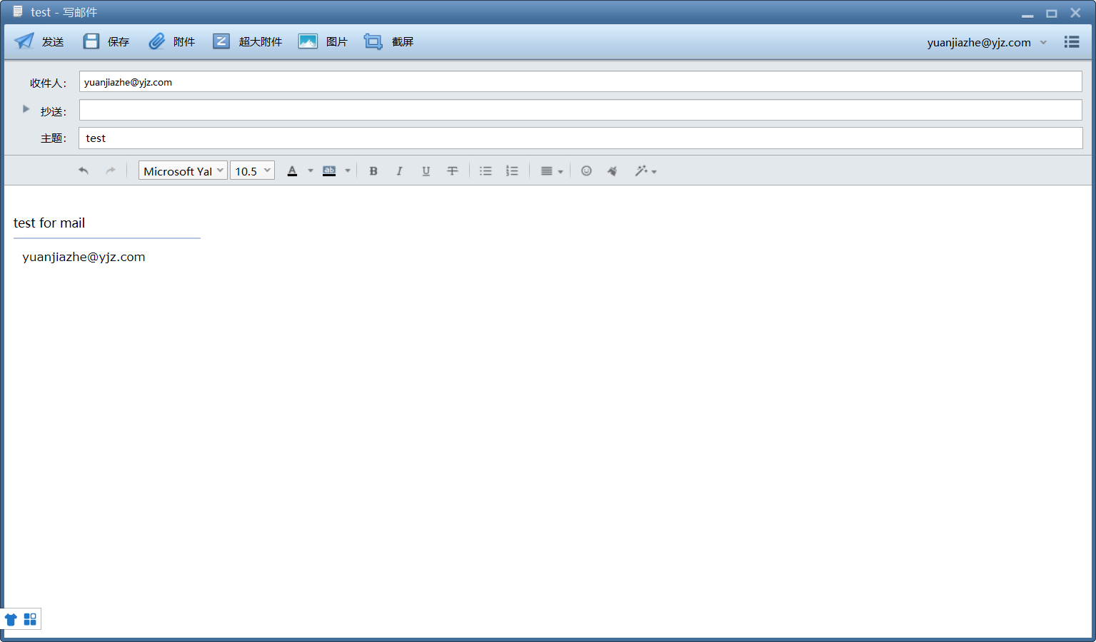

成功收取

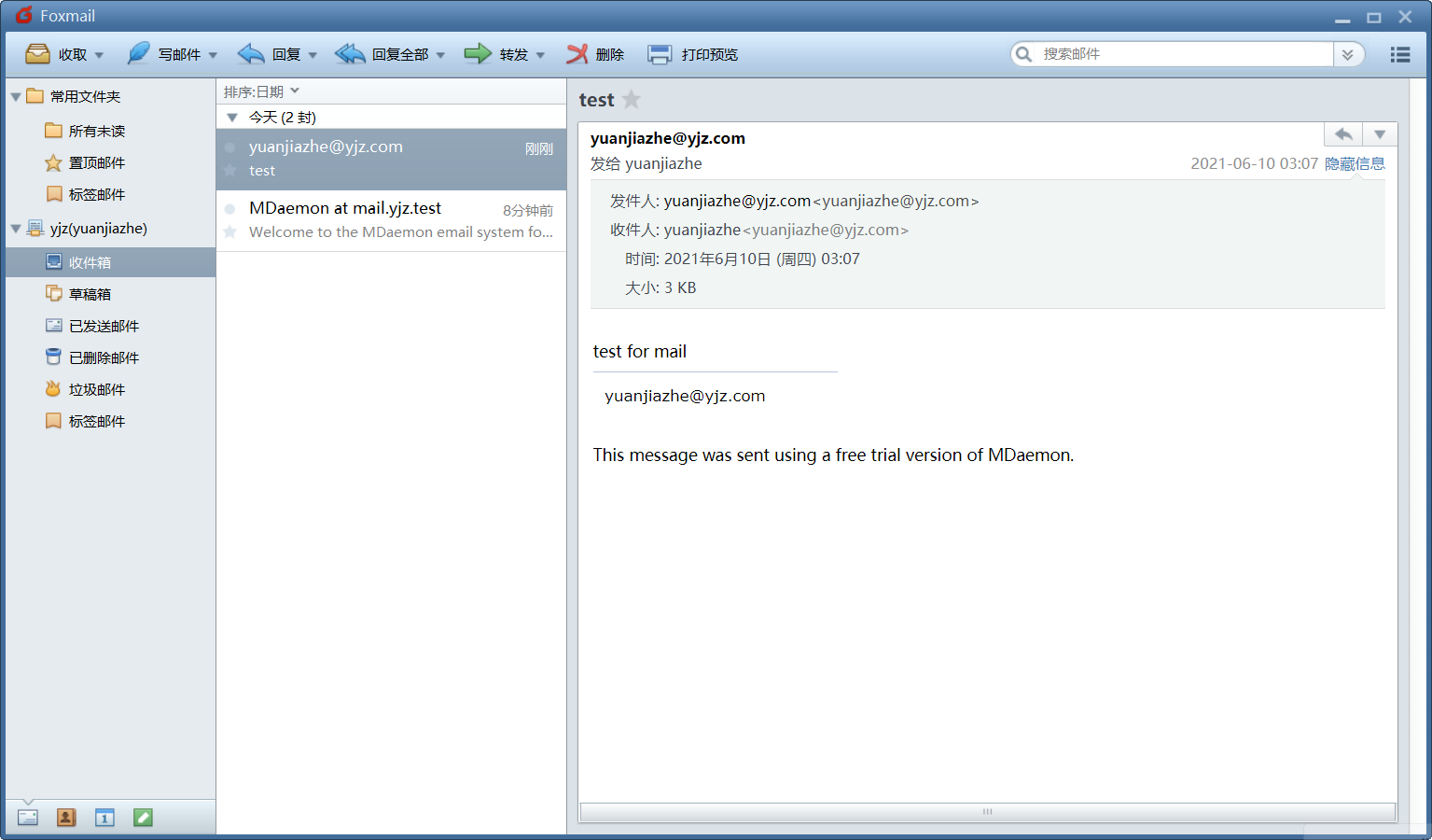

邮件服务器上的记录

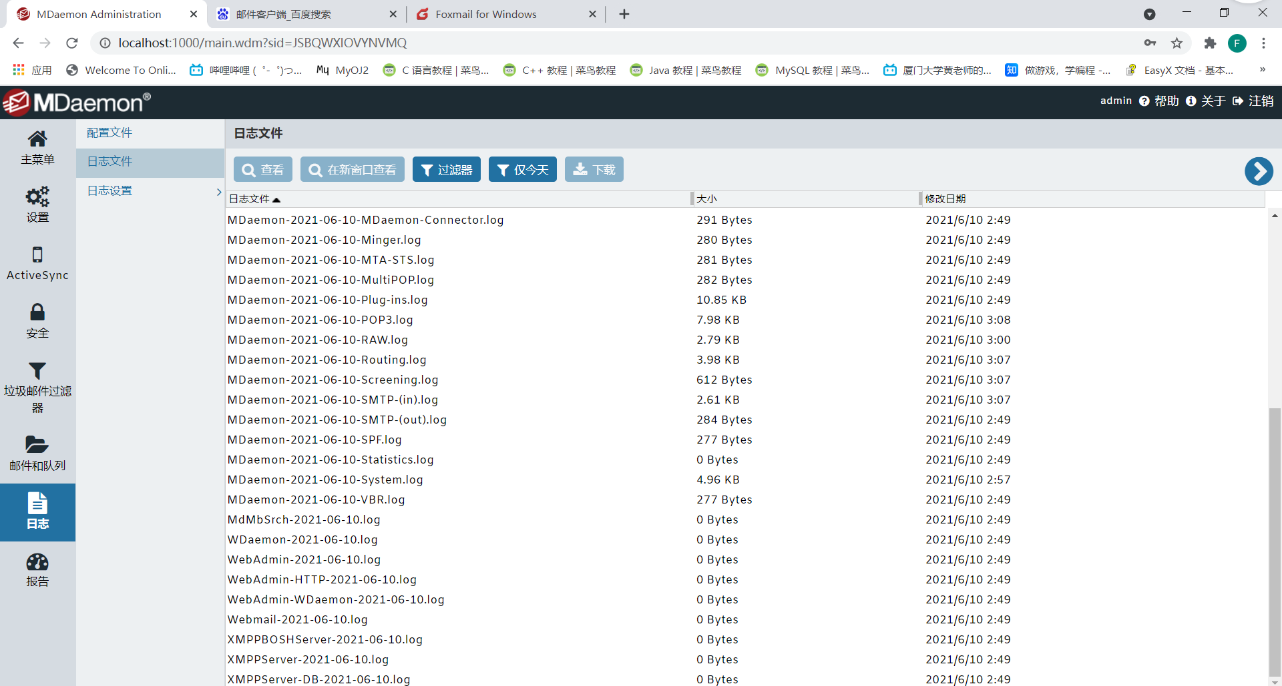

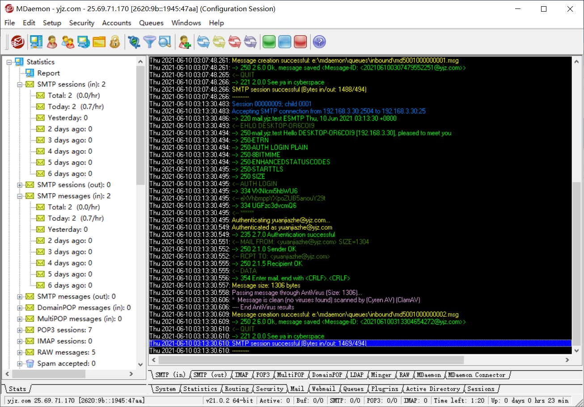

Web方式管理MDaemon

先查看对应的号

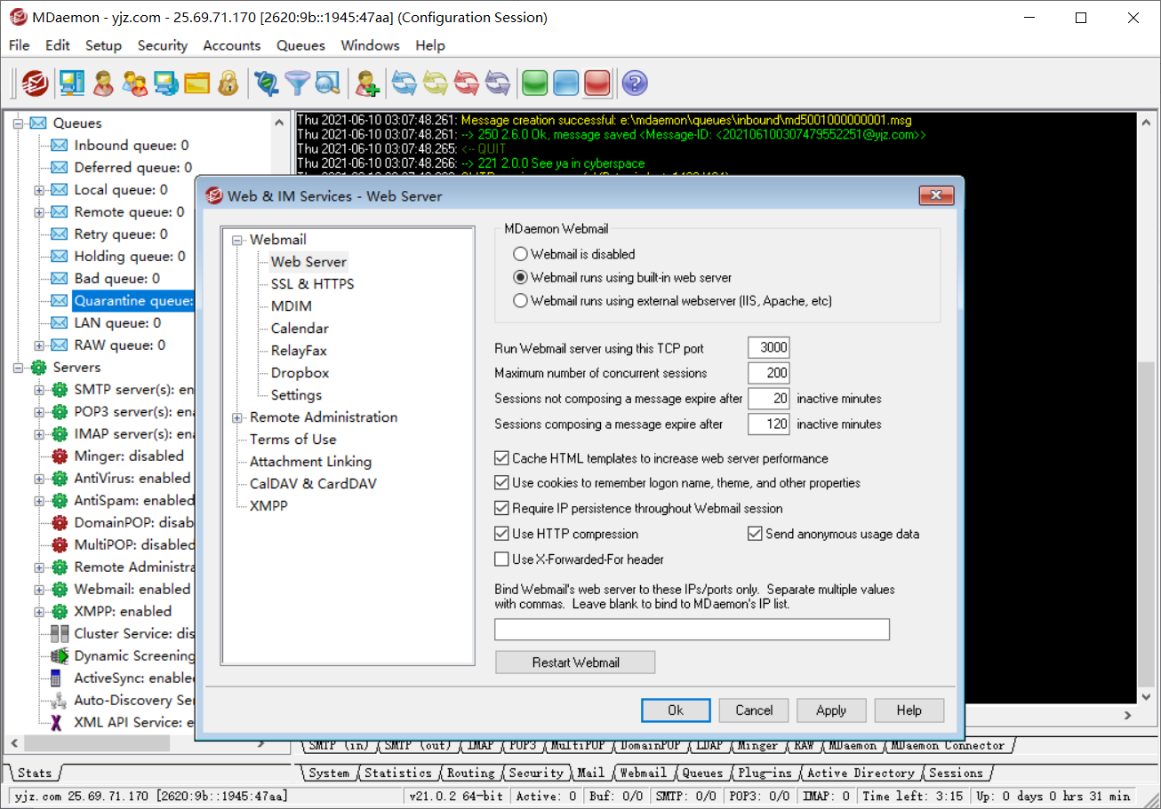

以web方式登录

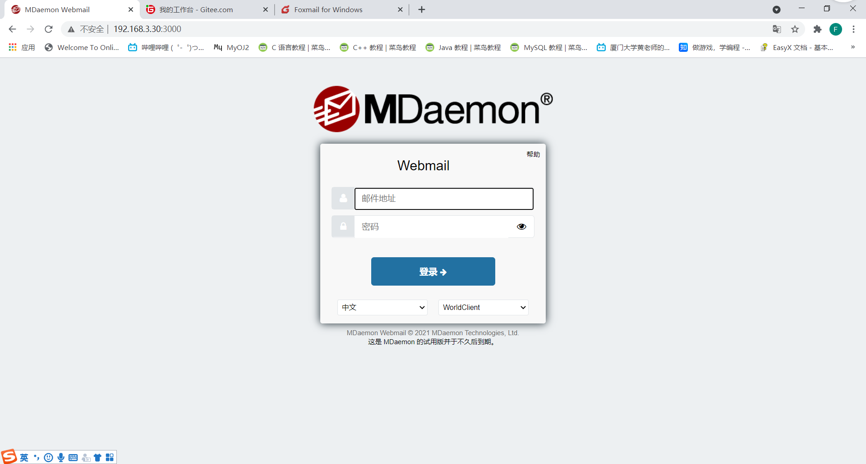

写邮件并发送

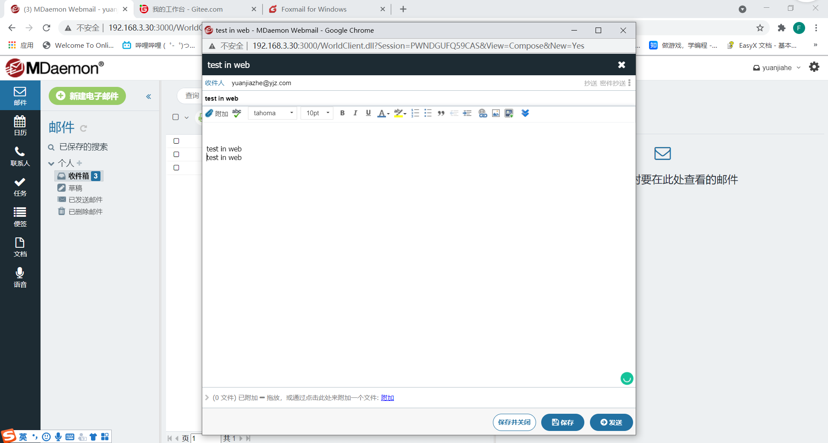

服务器后台的响应

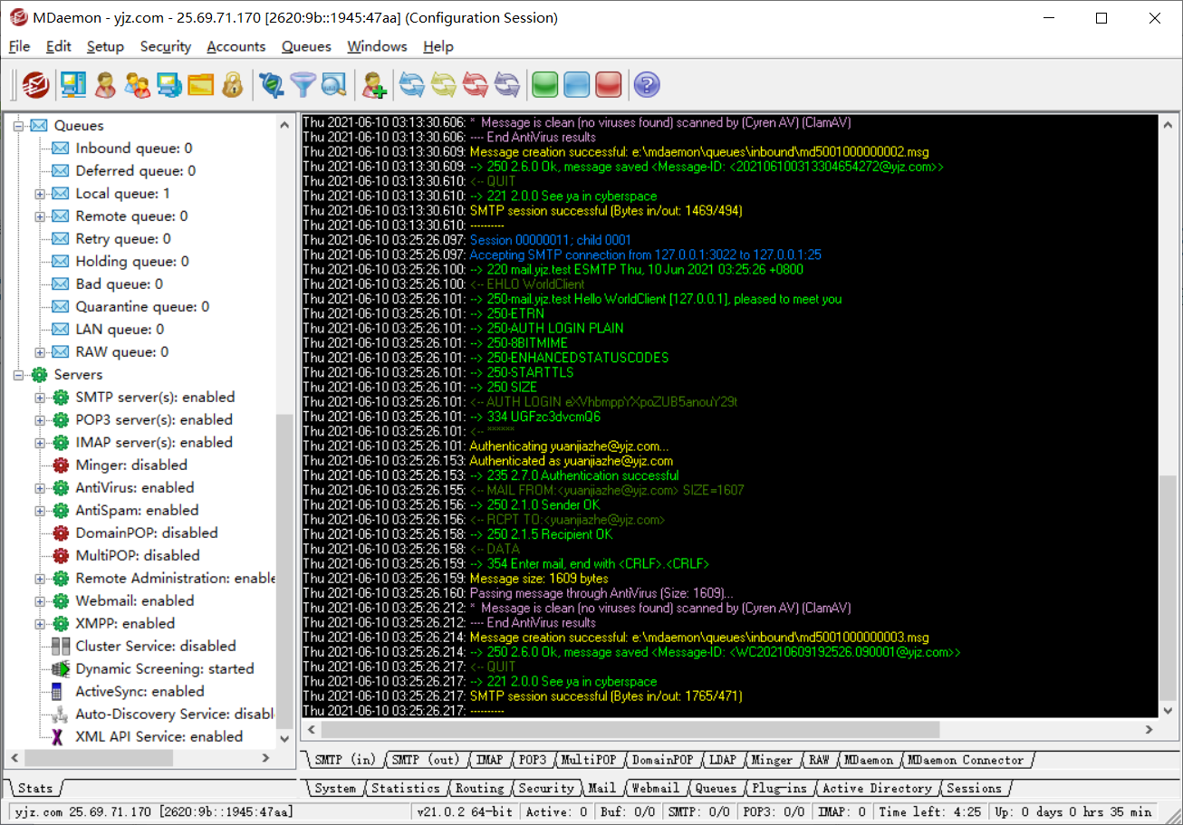

收到邮件

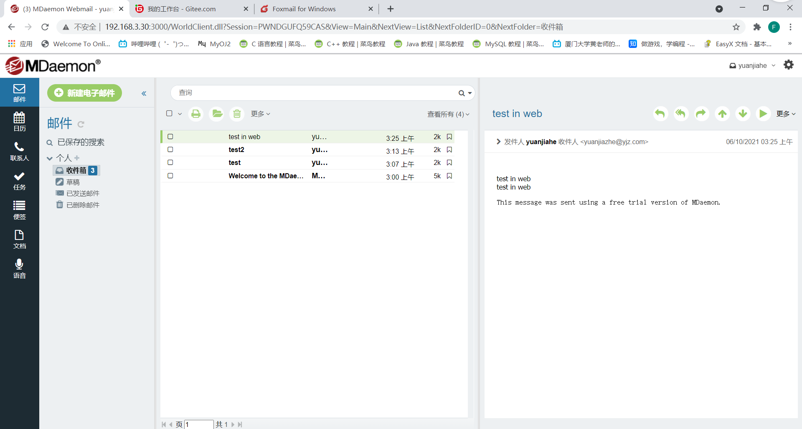

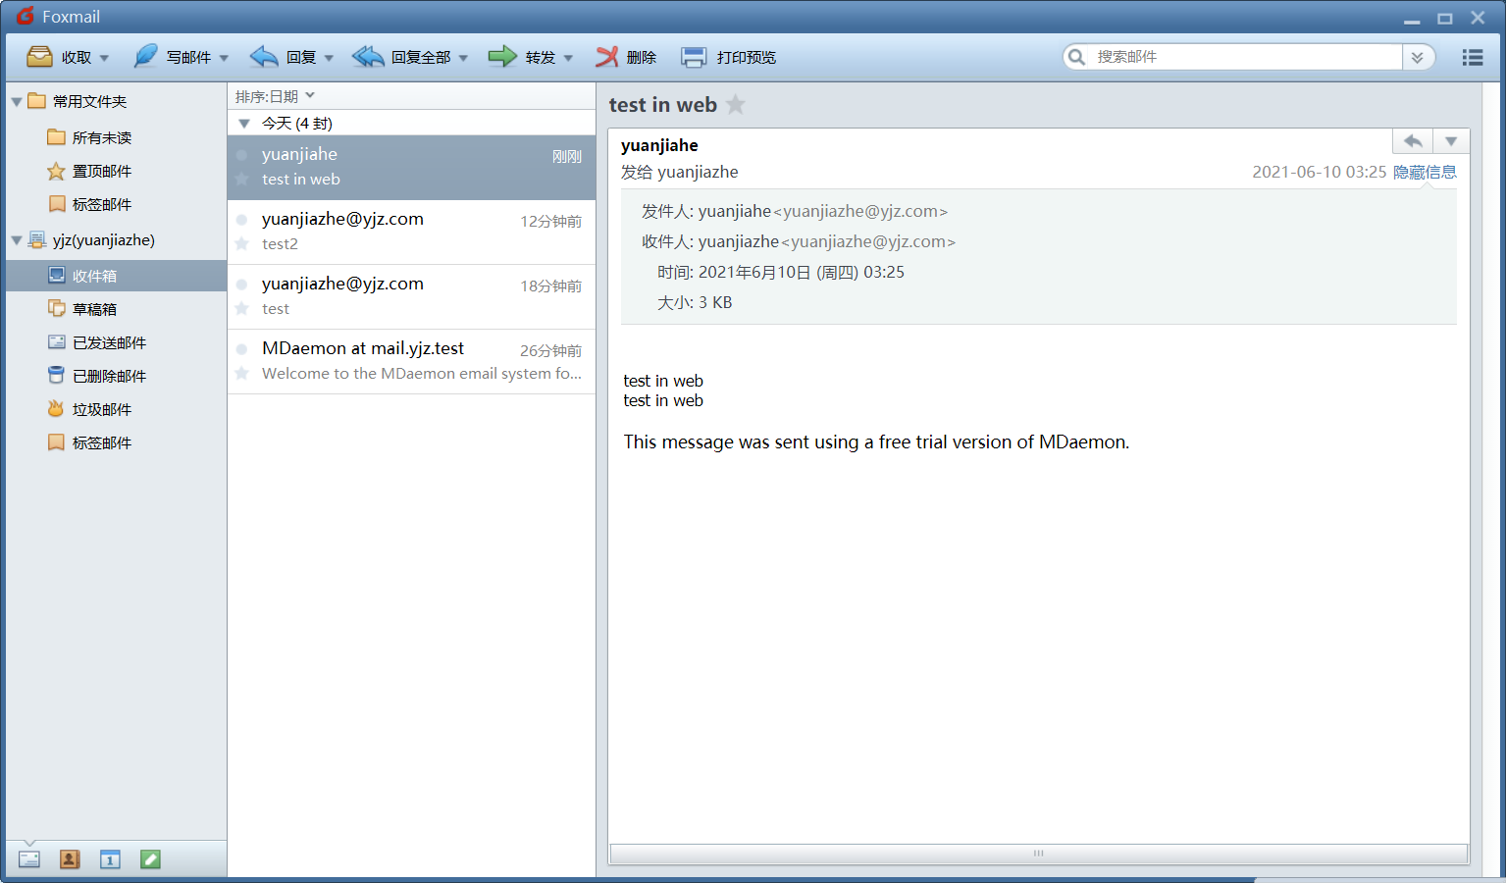

Linux安装SSH

安装SSH

我的虚拟机之前已经安装过ssh，此处不再重复安装，如果未安装则安装openssh-server和openssh-client即可

查看ssh是否开启

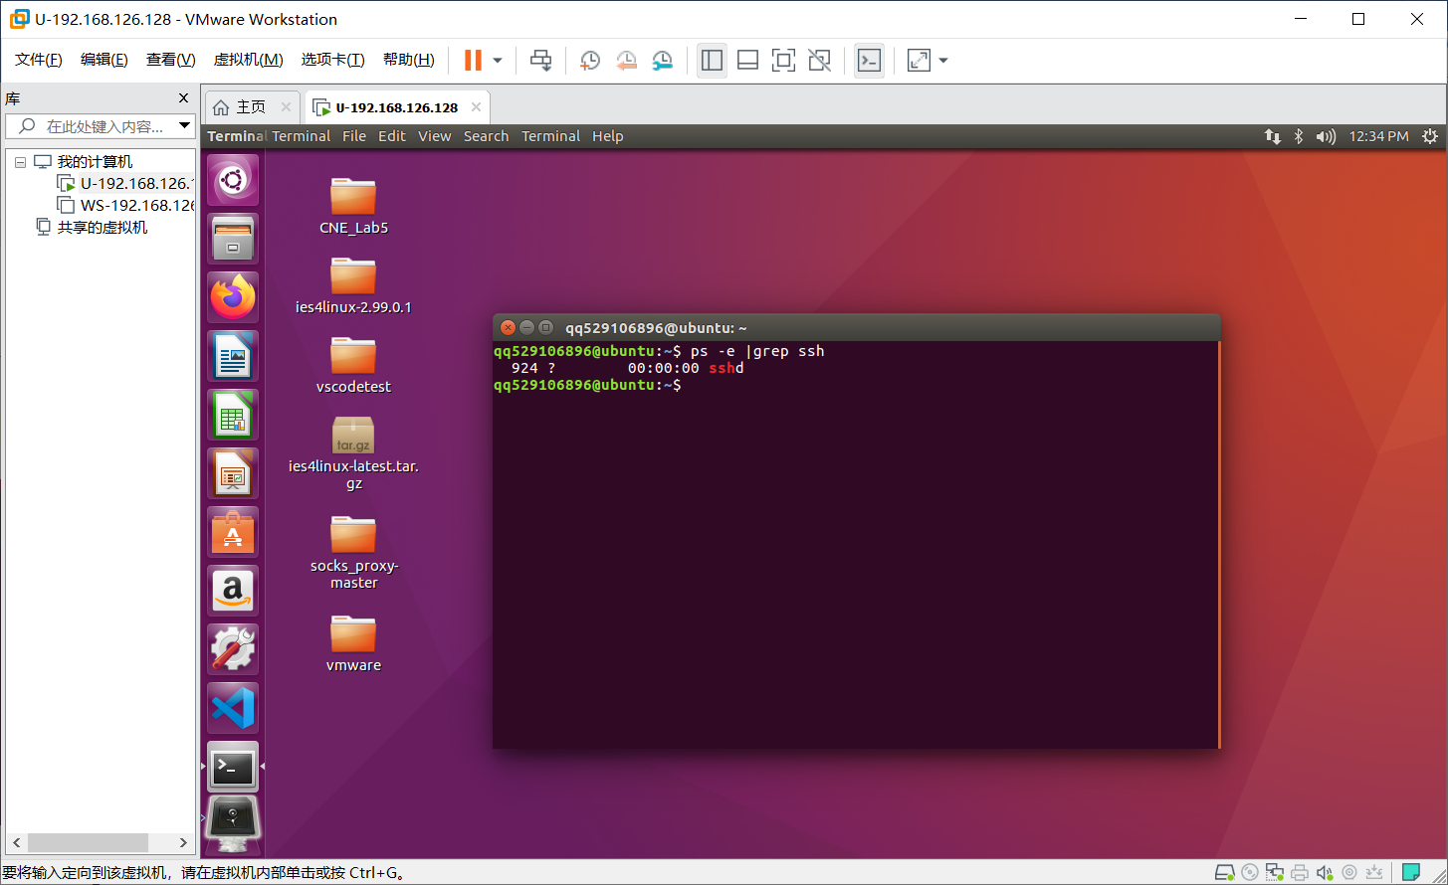

登录ssh client

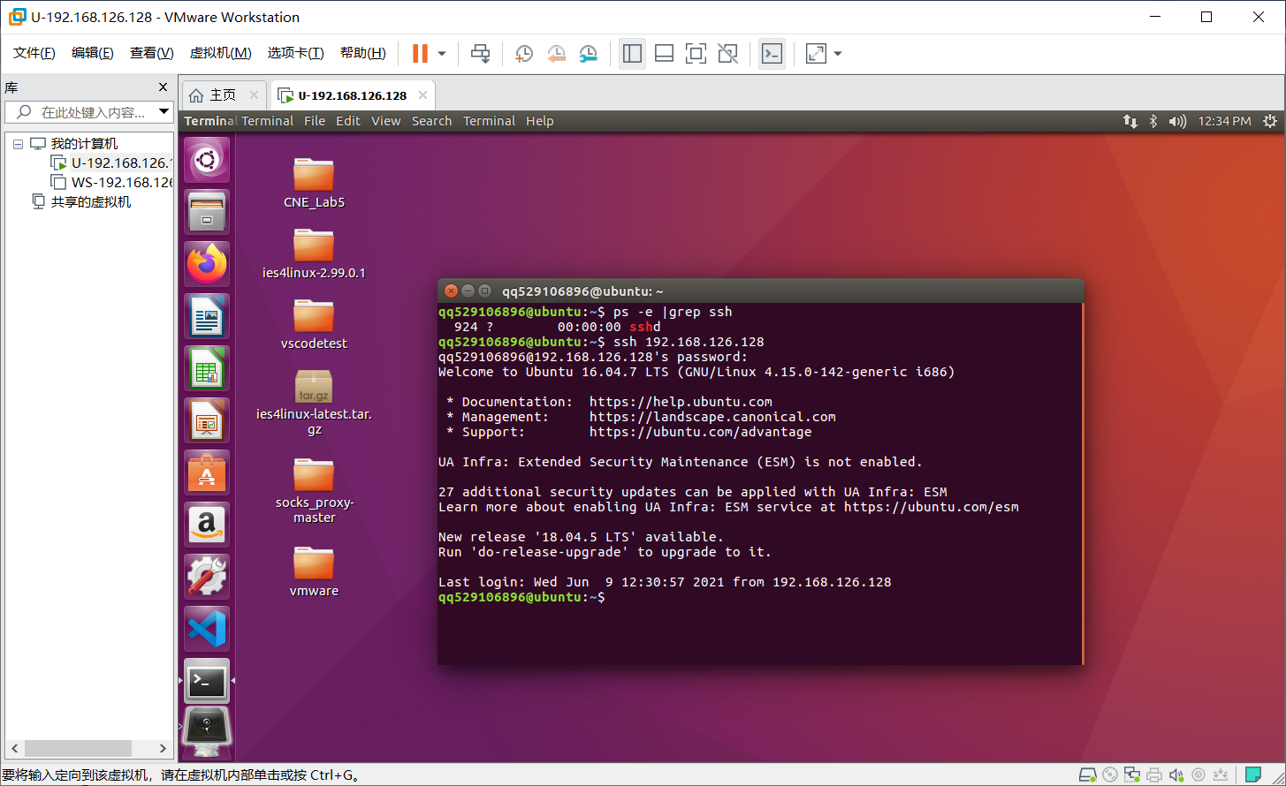

退出登录

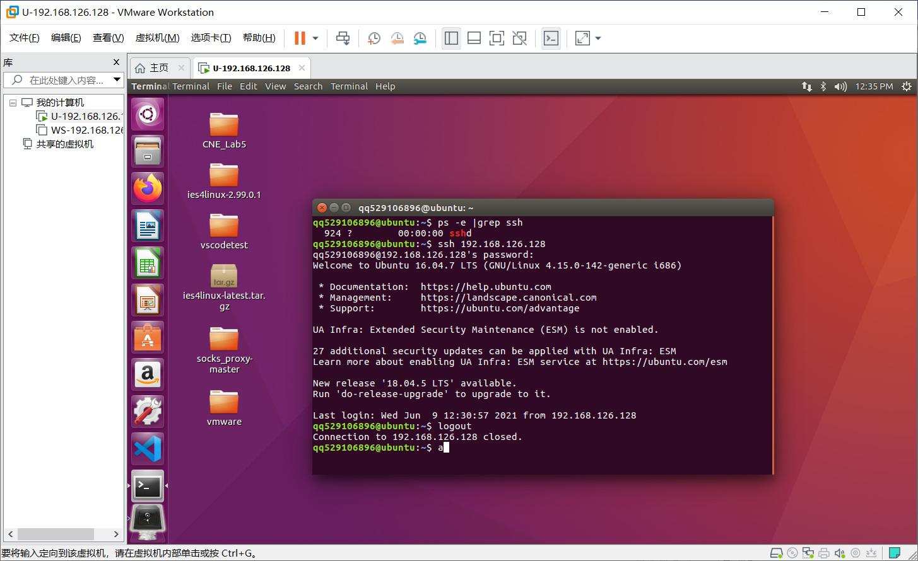

可利用ssh进行文件传输

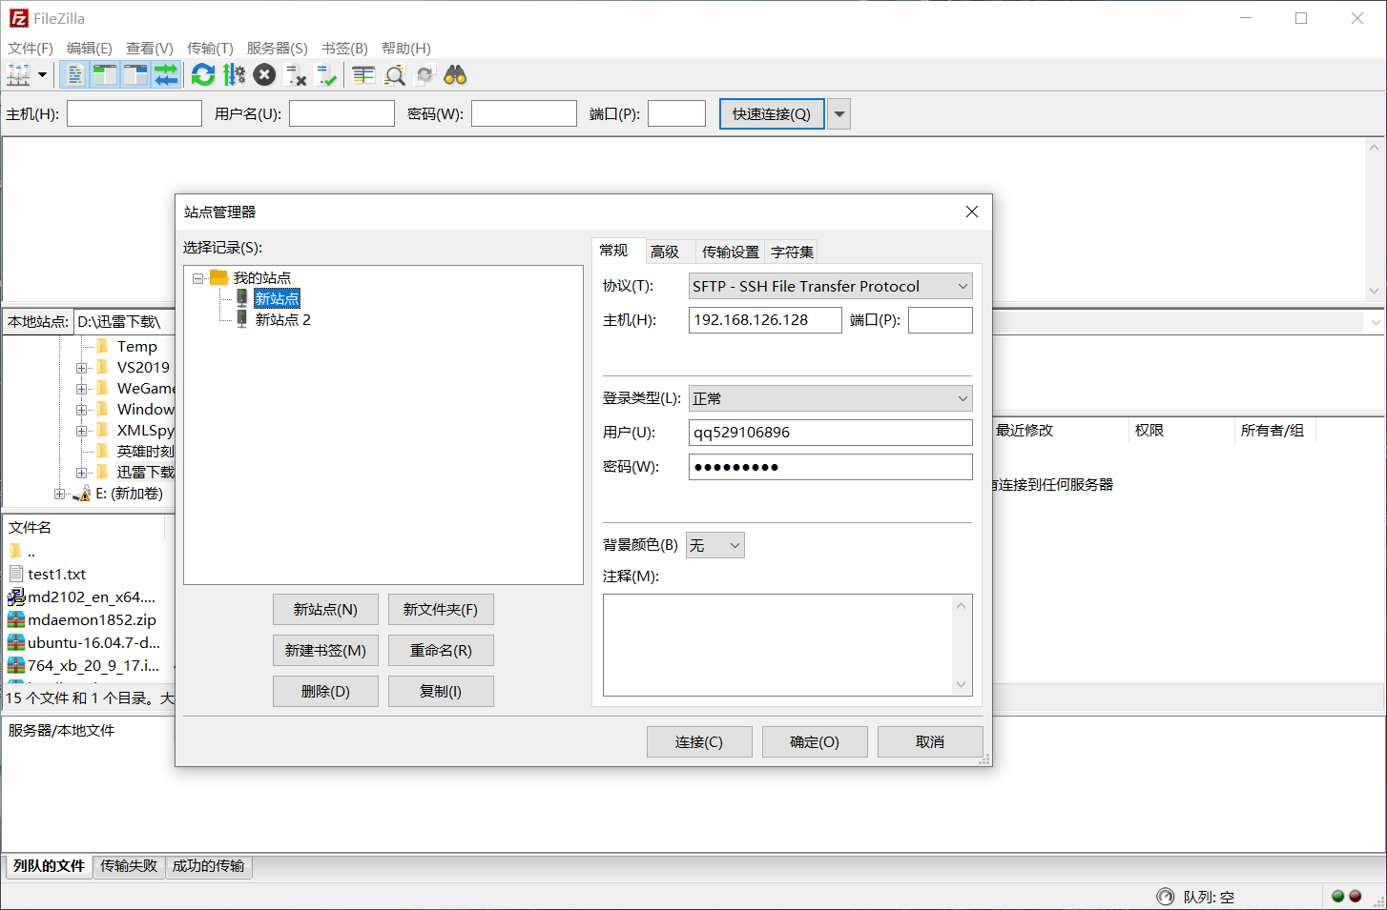

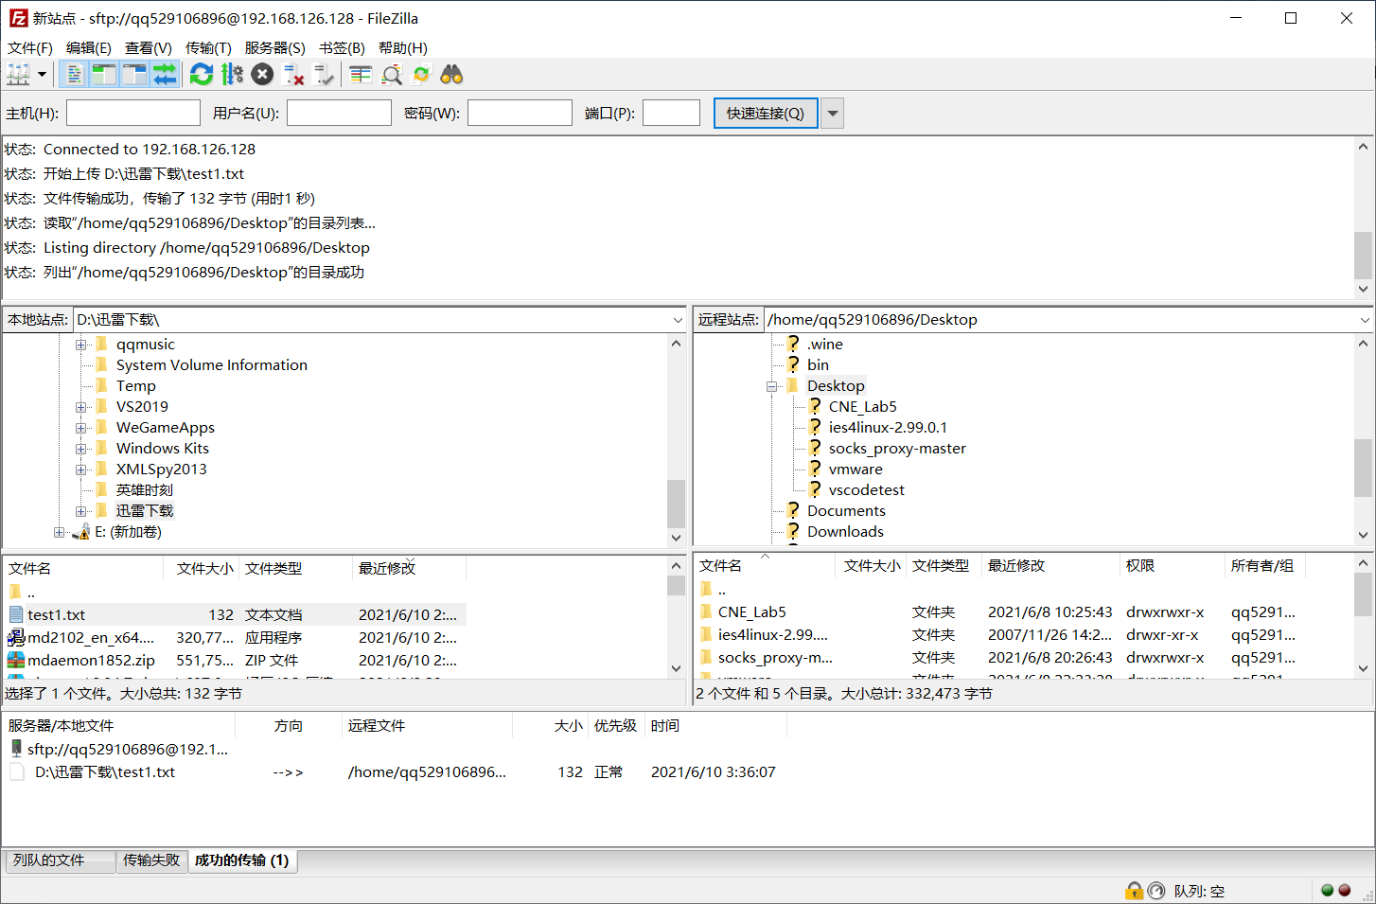

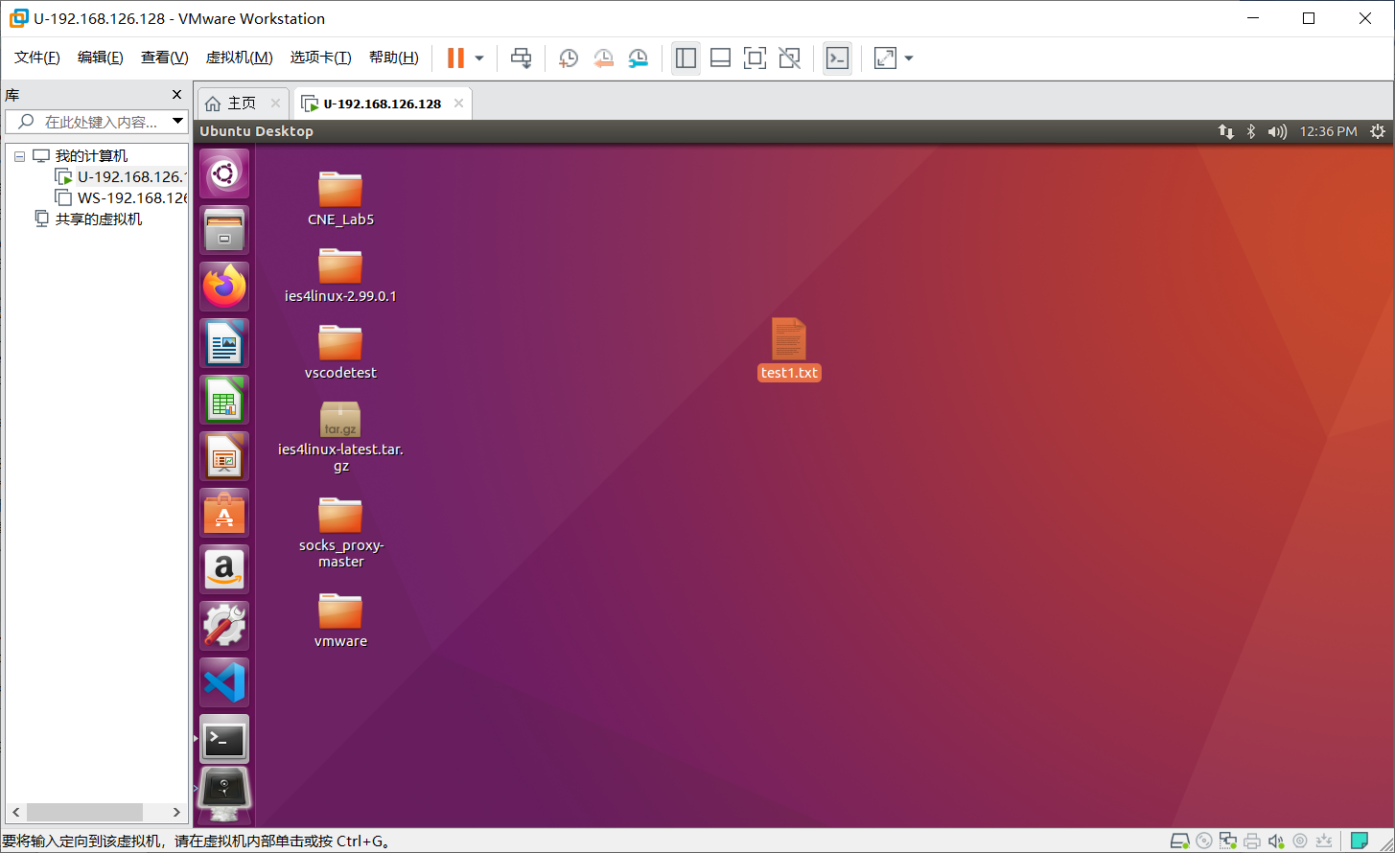

Linux安装http

安装nginx

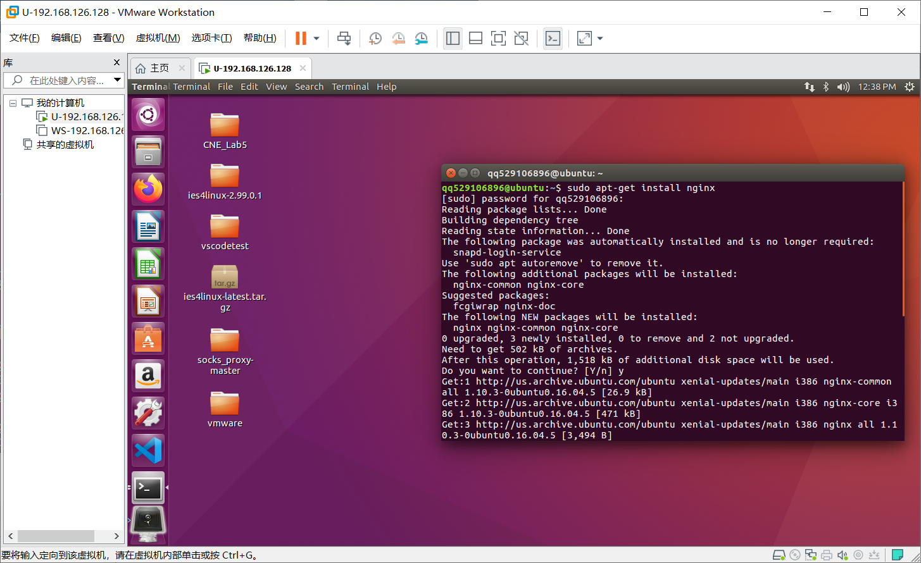

设置防火墙

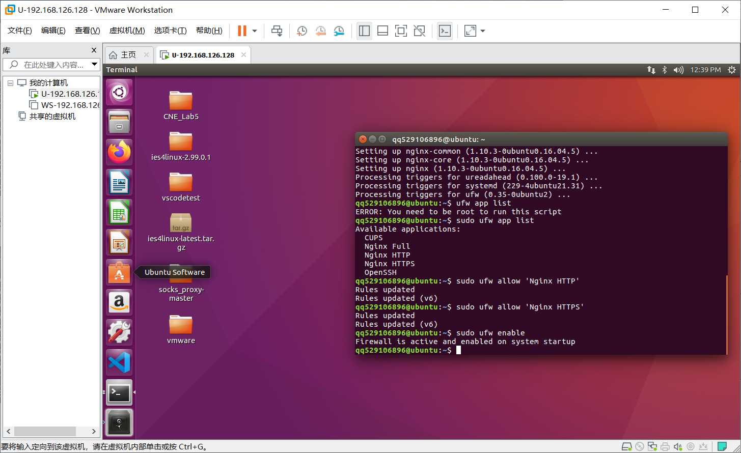

查看Nginx状态

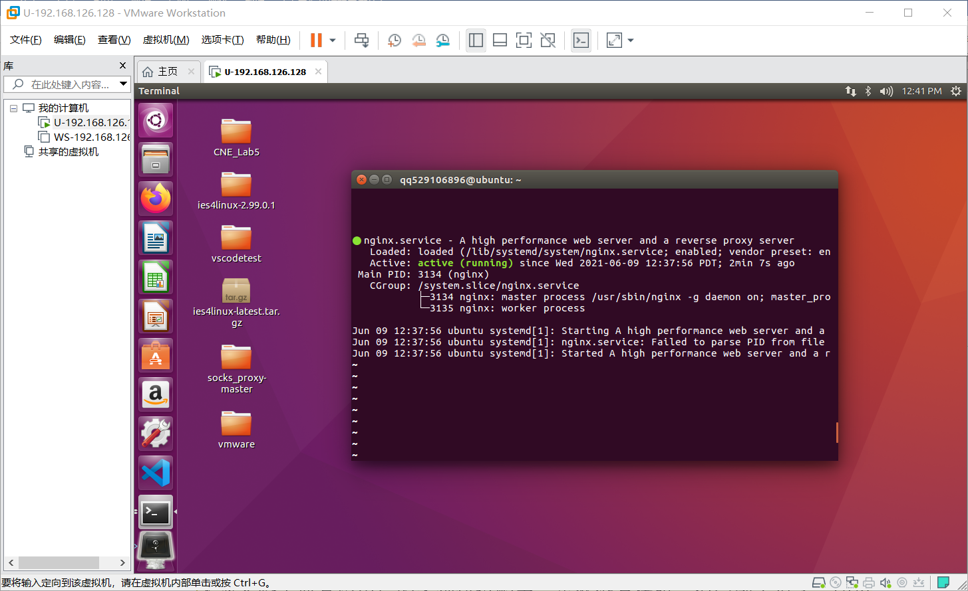

测试Nginx

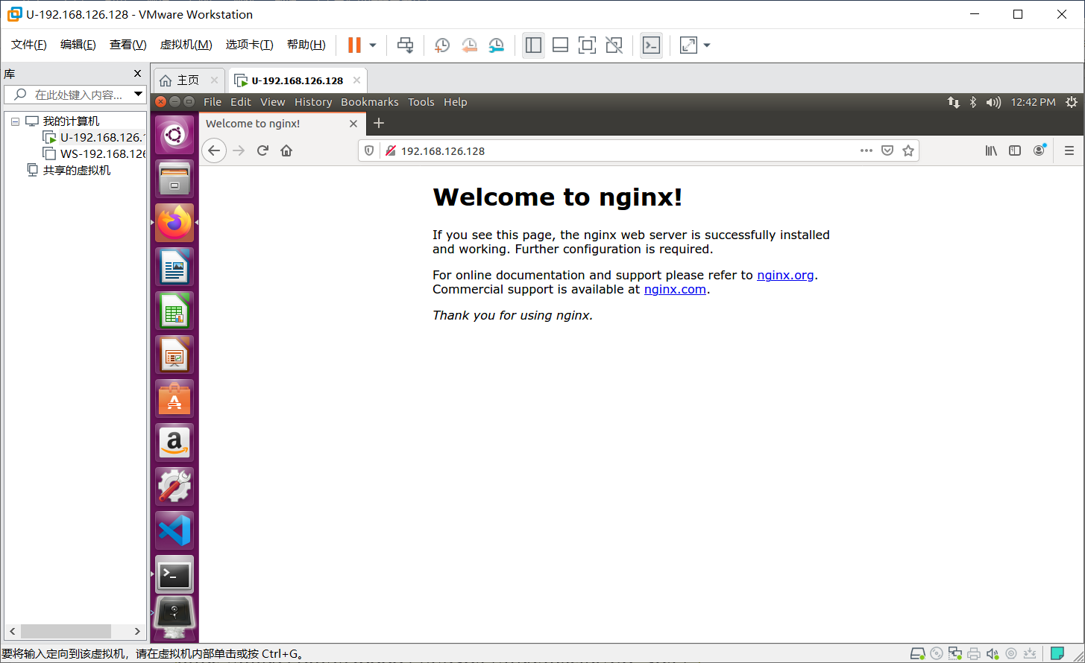

Linux安装SMB

安装samba

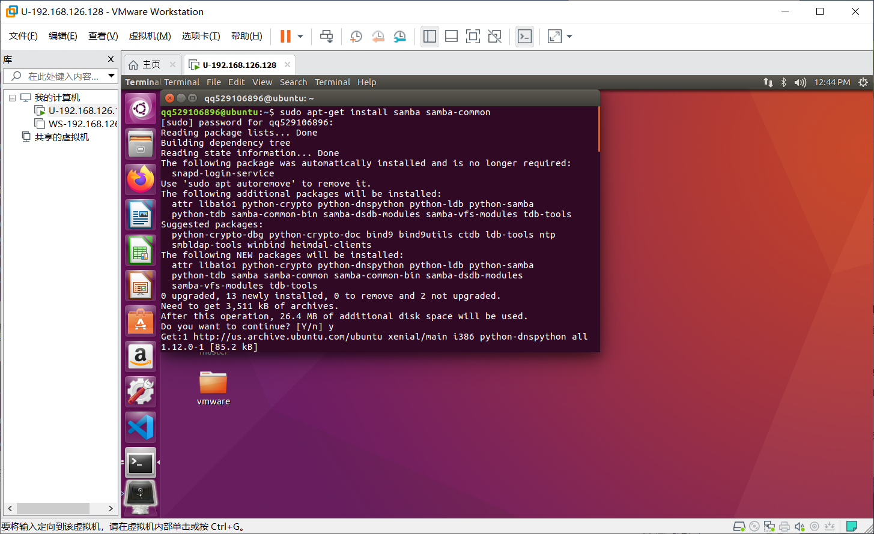

在桌面新建test文件夹并修改权限

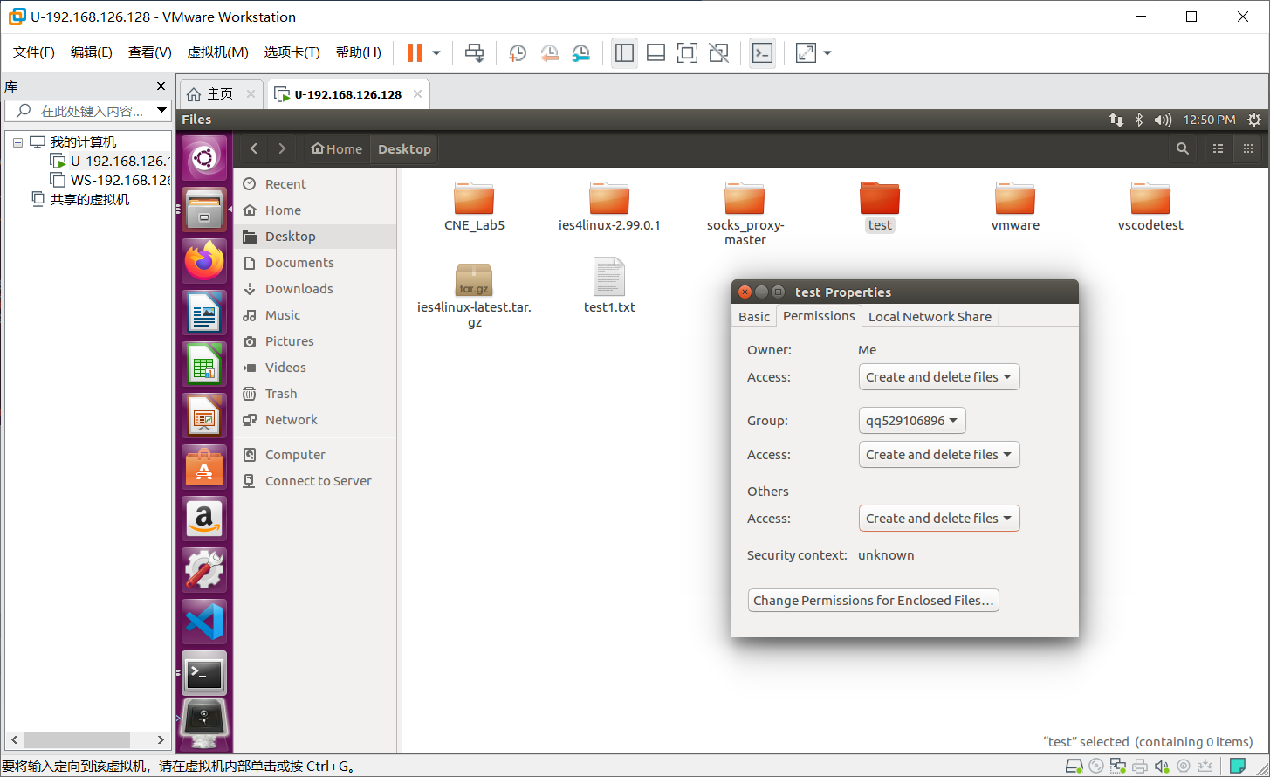

新增用户

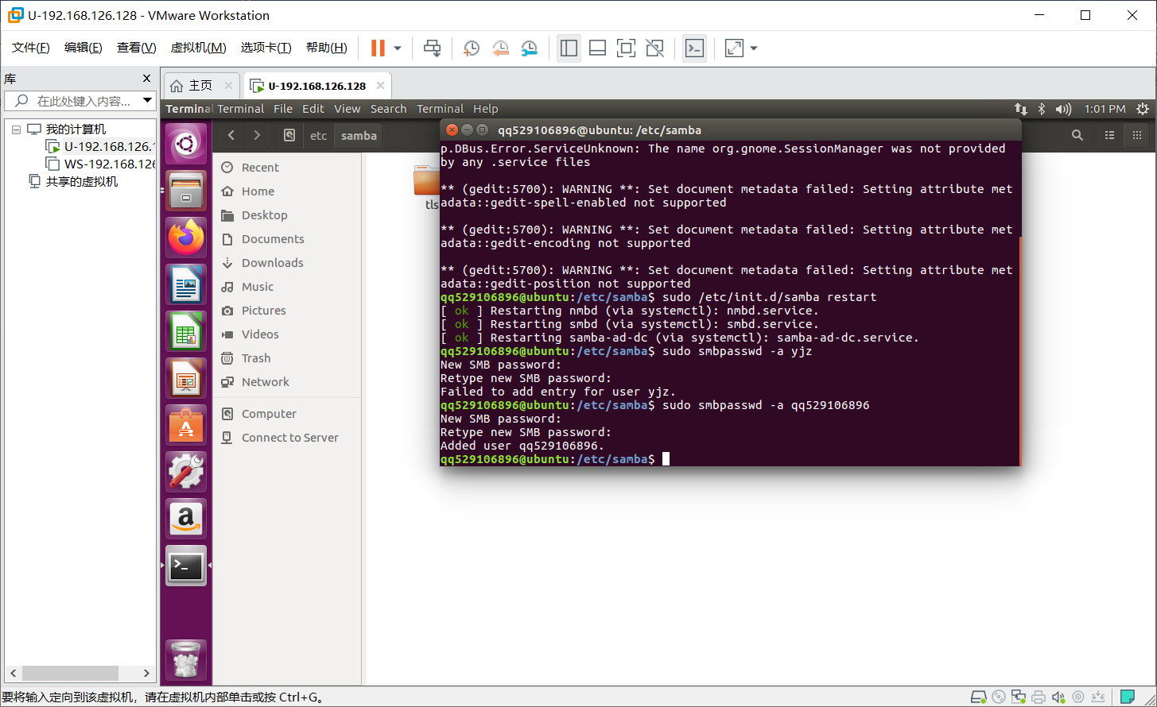

以root身份配置smb.conf，在文件末尾增添如下内容

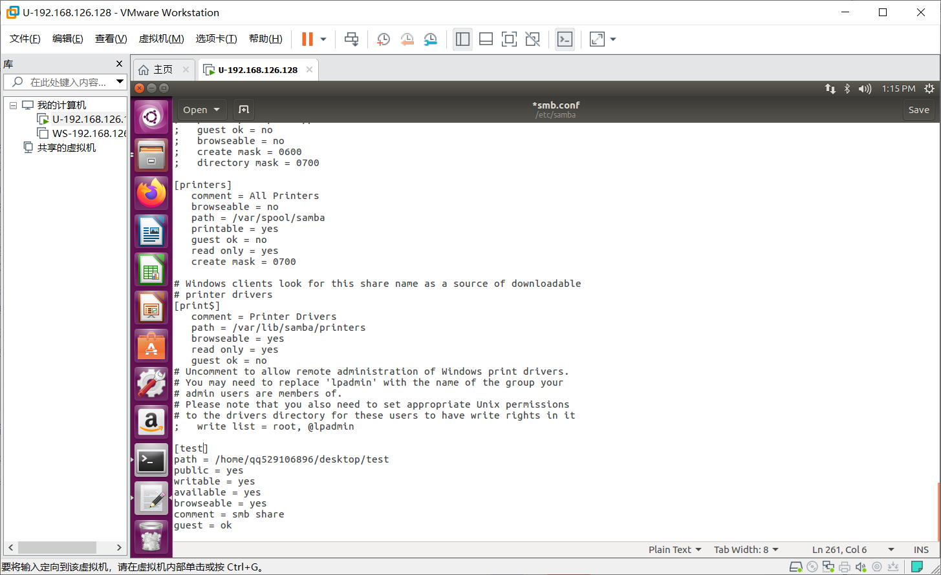

重启smb服务

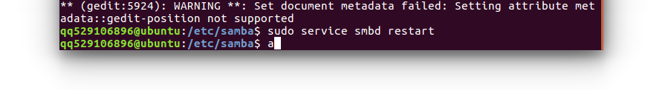

关闭防火墙（此处关闭selinux不成功，导致后面的实验无法正常进行）

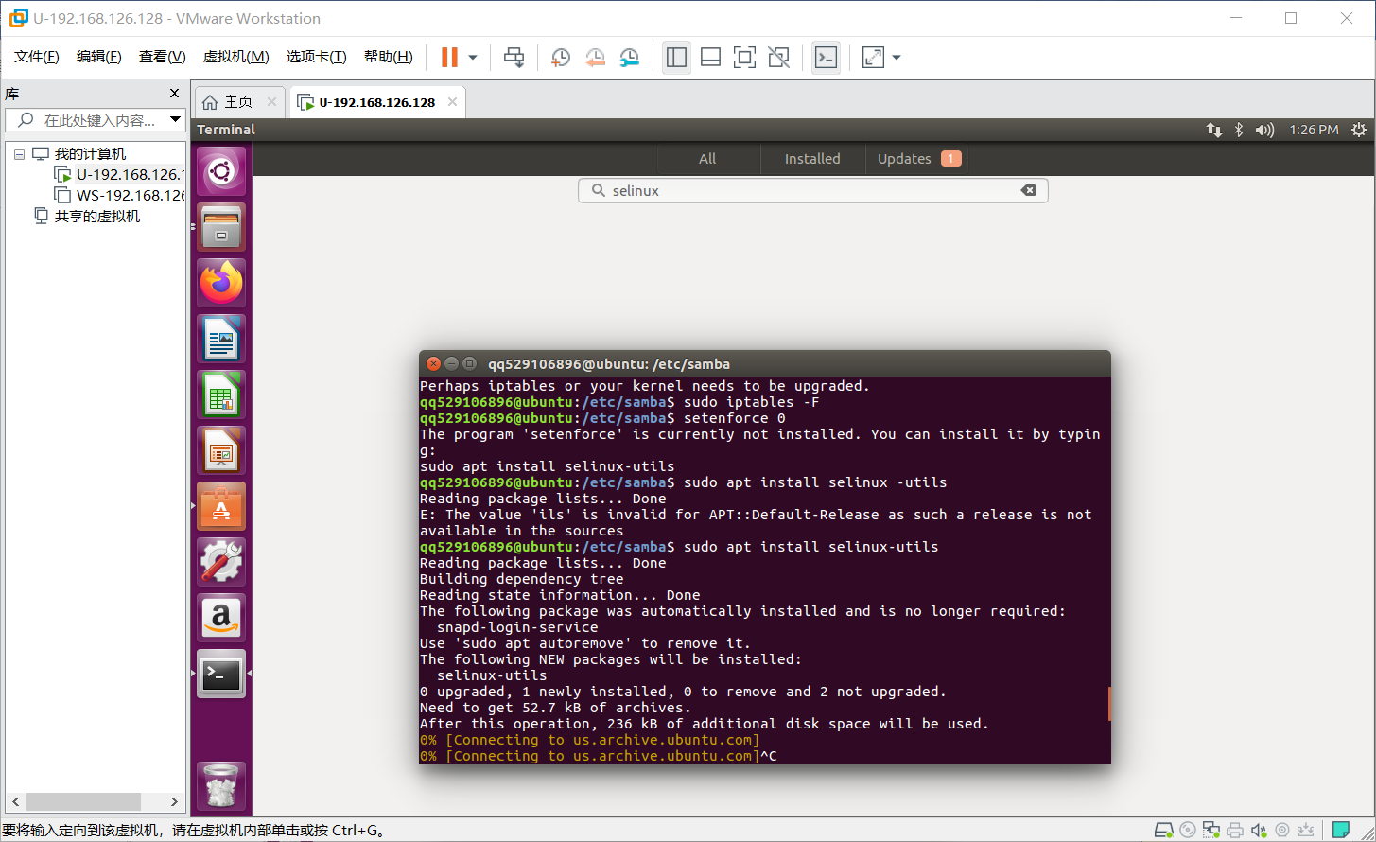

用windows进行测试

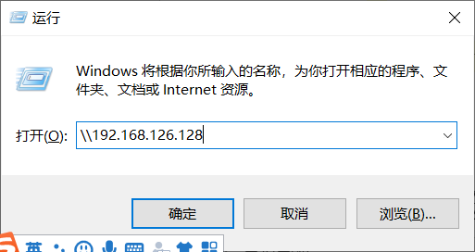

在本机上实验失败

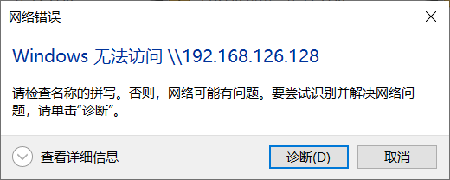

正常情况下，会显示输入画面（图片来自互联网）

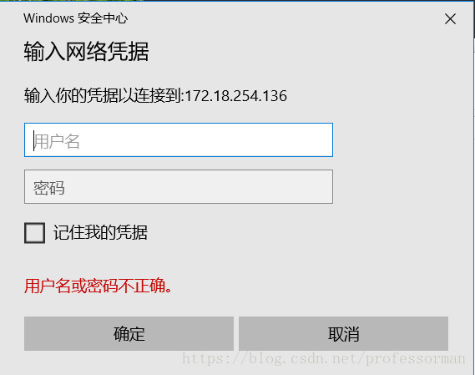

之后会显示共享目录

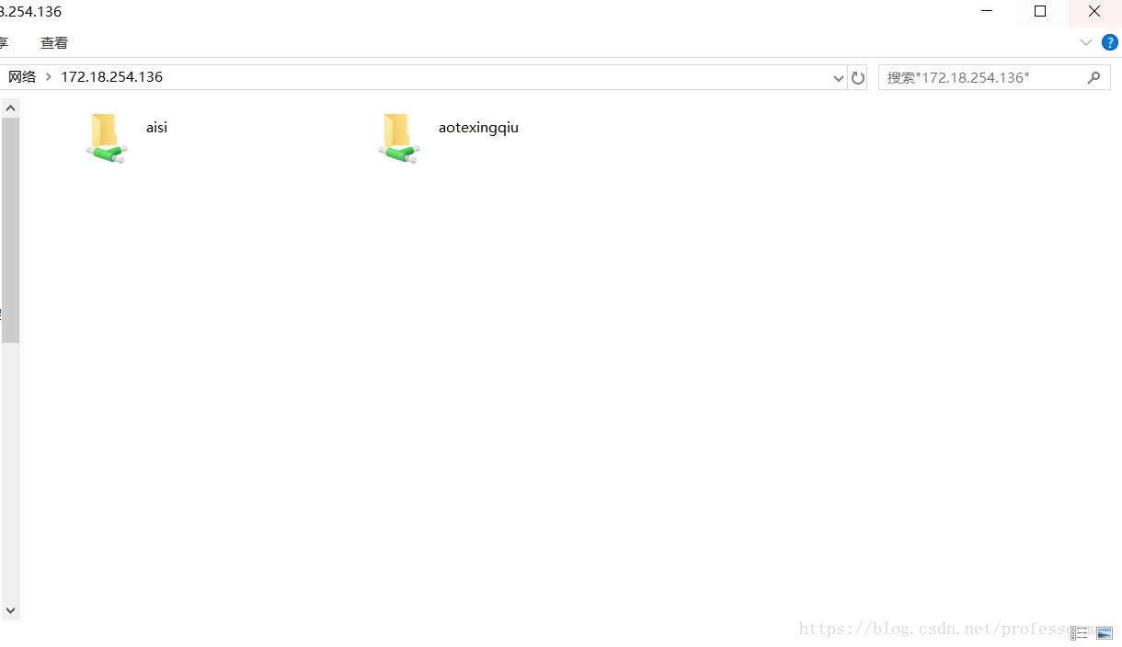

# 实验代码

本次实验的代码已上传于以下代码仓库：https://gitee.com/yjz6666774/e3642/tree/master/E6_3642

# 实验总结

本次实验主要是应用层的各种协议配置，虽然没有代码，但学到了很多，印象最深刻的有这些：

Windows server的使用

使用serv-U建立ftp（很好用，可以直接在主机和虚拟机之间交换文件，但速度较慢，如果追求更快的速度建议选用SSH）

建立邮件服务器

申请和颁发证书